Содержание стр.
- Повестка IХ Конференции Ассоциации контрольно-счётных органов Калужской области
- Приветственное слово участникам Конференции |  |  |  | 4
- Отчёт о работе Ассоциации контрольно-счётных органов Калужской области за 2017 год |  |  |  | 7
- Заключение ревизионной комиссии о финансово-хозяйственной деятельности АКСО за 2017 год |  |  |  | 16
- Об утверждении плана работы Ассоциации контрольно-счётных органов Калужской области на 2018 год
- Об избрании Председателя Ассоциации контрольно-счётных органов Калужской области |  |  |  | 26
- Об избрании Президиума Ассоциации контрольно-счётных органов Калужской области  - Об избрании ответственного секретаря Ассоциации контрольно-счётных органов Калужской области |  |  |  | 26
 |  |  |  | 26
- Об избрании Ревизионной комиссии Ассоциации контрольно-счётных органов Калужской области |  |  |  | 26
- Награждение победителей конкурса профессионального мастерства Ассоциации контрольно-счетных органов Калужской области на звание «Лучший муниципальный контрольно-счетный орган Калужской области» по итогам 2017 года |  |  |  | 26
- Приём и исключение членов АКСО  - Подписание соглашений о сотрудничестве между Контрольно-счётной палатой Калужской области и контрольно-счётными органами муниципальных образований |  |  |  | 27
- Решение IХ Конференции Ассоциации
- Материалы круглого стола
Тема 1: |  | Ценообразование и сметное нормирование в области градостроительной деятельности. Реализация государственной политики на современном этапе. Актуальные вопросы в рамках проводимой реформы ценообразования |  | 29
Тема 2: |  | Актуальные вопросы внешнего муниципального финансового контроля. Опыт и предложения |  | 38
Тема 3: |  | Актуальные вопросы закупочной деятельности. Изменения в законодательстве о закупках в 2018 году |  | 45
Тема 4: |  | Взаимодействие Контрольно-счётной палаты Калужской области и Управления Федеральной антимонопольной службы России по Калужской области |  | 49
Тема 5: |  | Анализ транспортно-эксплуатационного состояния и производства работ (с учетом исполнения гарантийных обязательств) на автомобильных дорогах общего пользования местного значения, введённых в эксплуатацию после строительства, реконструкции, капитального ремонта и ремонта с привлечением средств субсидии из областного бюджета в 2014-2015 годах |  | 51
 |  | Изменение структуры сайта областной КСП на Портале органов власти Калужской области для размещения информации о муниципальных КСО в подразделе «Ассоциация» |  | 61
 |  | План работы Ассоциации контрольно-счётных органов Калужской области на 2018 год |  | 63
 | - Список участников Конференции |  | 69

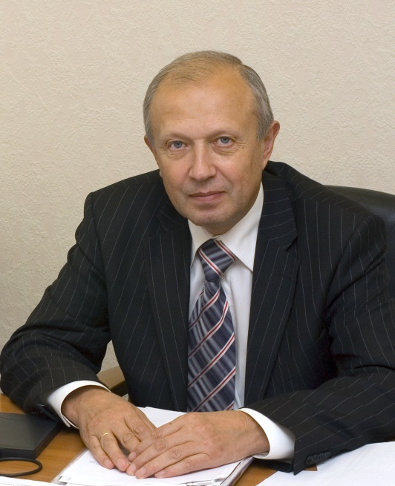 | Приветственное слово  Председателя Законодательного Собрания Калужской области  Бабурина  Виктора Сергеевича

Уважаемый Леонид Васильевич!

Уважаемые участники конференции!

От имени депутатов Законодательного Собрания области поздравляю вас с началом работы IX конференции Ассоциации контрольно-счетных органов Калужской области.
Ассоциация была создана в регионе десять лет назад, и за это время проделан большой объем работы по повышению эффективности государственного и муниципального финансового контроля в Калужской области.
Сегодня на контрольно-счетные органы возложены очень ответственные задачи по выявлению финансовых нарушений, возвращению в бюджет неправильно израсходованных средств, предупреждению таких нарушений, в том числе на стадии бюджетного планирования.
Важное направление вашей деятельности касается повышения эффективности расходования бюджетных средств. И здесь огромное поле для совместной работы. В прошлом году мы обсуждали эти вопросы на семинарах в муниципальных образованиях с участием представителей министерства финансов и депутатов представительных органов. Депутаты в этом вопросе – ваши первые помощники. Вы вполне можете рассчитывать на них и привлекать к работе.
Нельзя не заметить, что в последние годы Калужская область успешно развивается. Команда Губернатора работает над улучшением качества жизни людей, созданием благоприятных условий для развития экономики, укреплением финансовой самостоятельности региона, совершенствованием социальной сферы. И наша основная задача – эффективно расходовать заработанные средства, чтобы каждый житель области чувствовал отдачу от планомерного роста бюджета, от каждого бюджетного рубля.
По так называемой бюджетной обеспеченности в расчете на каждого жителя наш регион занимает лидирующие позиции в ЦФО. Если разделить наш бюджет на количество жителей, то получится сумма, которой могут позавидовать соседние регионы. В Смоленске, Брянске и т.д. эти цифры гораздо ниже. Но чувствуют ли жители отдачу от бюджета? Какого качества и объема услуги им предоставляются? За этим нужен тщательный контроль.
И от деятельности контрольно-счетных органов здесь зависит очень многое.
Есть и еще одна проблема, о которой стоит упомянуть.
К сожалению, пока мы не можем сказать, что область развивается равномерно. У нас есть муниципалитеты с низкой финансовой обеспеченностью, и в этой ситуации контрольно-счетные органы должны помочь местным администрациям добиться роста поступлений в бюджеты, подсказать по итогам проверок, дать конкретные практические рекомендации.
Эти вопросы связаны и с эффективностью организации закупок. На контрольно-счетные органы возложена ответственная задача проведения аудита в данной сфере.
В этой связи следует обратить внимание не только на вопросы, касающиеся приобретения товаров и услуг по наиболее низкой цене, но и на необходимость планирования и своевременного проведения аукционов и торгов.
Главное, чтобы люди понимали, куда, как и зачем расходуются бюджетные средства.
Отмечу, что между Законодательным Собранием и контрольно-счетными органами налажено тесное и эффективное взаимодействие.
Наша совместная работа выражается, прежде всего, в том, что основной финансовый документ региона – законопроект об областном бюджете, проекты законов о бюджете территориальных государственных внебюджетных фондов и иные нормативно-правовые акты в сфере бюджетных, финансовых и налоговых правоотношений обязательно направляются на заключение в Контрольно-счетную палату.
Ежегодно Контрольно-счетная палата представляет областному парламенту отчет о своей деятельности. Кроме того, областным парламентом назначаются на должности Председатель, заместитель председателя и аудиторы Контрольно-счетной палаты.

Еще одно направление нашего сотрудничества касается законотворческой деятельности. В соответствии с Уставом Калужской области Контрольно-счетная палата наделена правом законодательной инициативы по вопросам бюджетного законодательства, и этим правом она пользуется.

Например, в мае 2017 года депутатами Законодательного Собрания были внесены изменения в региональный закон о Контрольно-счетной палате. Документ направлен на приведение областного законодательства в соответствие с федеральным. В частности, он устанавливает в качестве дополнительного основания освобождения от должности председателя и иных должностных лиц Контрольно-счетной палаты несоблюдение ограничений и запретов, предусмотренных законодательством о противодействии коррупции.
В апреле текущего года депутаты внесли изменения в реестр муниципальных должностей. Документом были введены должности председателя, заместителя председателя, аудиторов и инспекторов контрольно-счётных органов муниципальных образований.
Буквально вчера на заседании сессии Законодательного Собрания мы приняли изменения в региональное законодательство, наделив этих должностных лиц правом составления протоколов об административных правонарушениях при осуществлении муниципального контроля. Полагаем, что данные меры позволят более качественно осуществлять финансовый контроль на местах.
Завершая вступление, хочу еще раз поблагодарить вас за работу. Уверен, что ваш профессионализм, компетентность, ответственное отношение к делу вносят существенный вклад в развитие Калужской области.

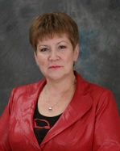 | Приветственное слово  Главы района «Город Людиново и  Людиновский район»  Гончаровой  Любови Васильевны

Уважаемый Леонид Васильевич!

Уважаемый Виктор Сергеевич!

Уважаемые участники конференции!

От имени депутатов Людиновского района разрешите выразить слова благодарности за проведение IX конференции Ассоциации контрольно-счетных органов Калужской области на Людиновской земле.
В нашем районе совместная работа депутатского корпуса, исполнительной власти и контрольно-счетной палаты направлена на решение одной общей задачи - улучшение благосостояния нашего населения, на эффективное использование бюджетных средств нашего района. Понимаем, что в современных условиях расходование бюджетных средств должно быть максимально эффективным и экономным.
От имени депутатов нашего района выражаю благодарность за тесное сотрудничество. Следует отметить, что в систему работы в нашем районе входят семинары-практикумы, где рассматриваются вопросы внешнего контроля.
В районе 5 сельских дум и городская дума. Полномочия переданы КСП района.
Работа контрольно-счетного органа проводится в соответствии с планом, и председатель КСП отчитывается о своей работе на заседаниях Людиновского районного собрания. Председатель КСП участвует совместно с депутатами в формировании бюджета района
Желаю всем участникам и гостям конференции успехов в работе, плодотворных творческих и рабочих контактов.

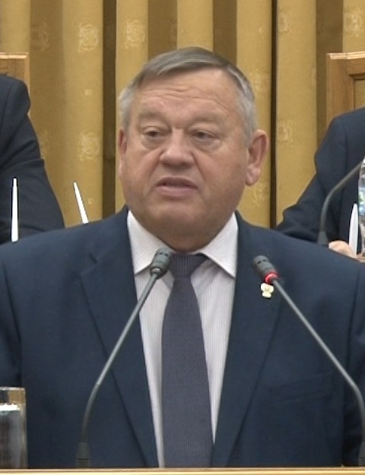 | Отчёт о работе  Ассоциации контрольно-счётных органов  Калужской области за 2017 год  доклад председателя Ассоциации  Бредихина Леонида Васильевича  Город Людиново 18.05.2018

Уважаемые участники конференции!

Отчёт о деятельности контрольно-счётных органов Калужской области за 2017 год подготовлен в соответствии с Уставом Ассоциации, рассмотрен на заседании Президиума Ассоциации 20 апреля 2018 года и представляется Вам для утверждения.
По состоянию на 1 января 2018 года контрольно-счетные органы созданы в 100 % муниципальных районов, 100 % городских округов, в двух городских поселениях.
Доля представительных органов поселений, передавших контрольно-счетным органам муниципальных районов полномочия по осуществлению внешнего муниципального финансового контроля, составила 94,2 %.
Только в Думиничском районе представительные органы поселений до сих пор не передали свои полномочия районной Контрольно-счётной комиссии.
Статус юридического лица имеют 29,2 % созданных контрольно-счетных органов муниципальных районов, 100 % городских округов.
До настоящего времени существующий в Спас-Деменском районе муниципальный контрольно-счётный орган не работает по причине его неукомплектованности.
При подготовке отчёта использованы основные показатели деятельности, представленные в Президиум Ассоциации руководителями контрольно-счётных органов муниципальных образований Калужской области по итогам работы в 2017 году.

- Основные итоги деятельности
Ассоциации контрольно-счётных органов Калужской области
в 2017 году

В соответствии с Бюджетным кодексом Российской Федерации в отчётном периоде осуществлялся предварительный и последующий контроль за формированием и исполнением бюджетов муниципальных образований, за правомерностью и эффективностью управления муниципальным имуществом.
В отчётном году муниципальными контрольно-счётными органами:
- проведено 1 130 контрольных и экспертно-аналитических мероприятий;
- проверками охвачено 1 017 объектов;
- по поручениям и предложениям представительных органов проведено 18 контрольных и экспертно-аналитических мероприятий;
- по предложениям и запросам глав администраций муниципальных образований 4 контрольных и экспертно-аналитических мероприятия;
- по обращениям органов прокуратуры и иных правоохранительных органов 16 контрольных и экспертно-аналитических мероприятий;
- по обращениям граждан 2 мероприятия.

В 2017 году количество проведенных контрольных и экспертно-аналитических мероприятий увеличилось на 3,01 %, количество объектов, охваченных мероприятиями, увеличилось на 21,83 %.
Среднее количество контрольных и экспертно-аналитических мероприятий, приходящихся на один контрольно-счётный орган муниципального образования Калужской области, составило в 2016 году 44 единицы, в 2017 году – 42 единицы. Для сравнения в целом по Российской Федерации среднее количество составило в 2015 и 2016 годах 46 единиц.

- Контрольно-ревизионная работа

В 2017 году деятельность Ассоциации осуществлялась в соответствии с целью и задачами, определёнными Уставом, и приоритетными направлениями деятельности контрольно-счётных органов Калужской области.
В отчётном году органами внешнего финансового контроля муниципальных образований было проведено 373 контрольных мероприятия (в 2016 году – 359), количество объектов, охваченных проверками – 398 единиц (в 2016 году – 313).
Общий объём финансовых средств, проверенных в 2017 году всеми муниципальными КСО в ходе контрольной деятельности, составил 12 млрд 536,1 млн руб., что меньше чем в 2016 году на 794,7 млн руб., или на 6,0 %.
Объём финансовых средств, проверенных в 2017 году КСО муниципальных районов, составил 2 млрд 966,3 млн руб., что на 766,0 млн руб. больше, чем в 2016 году, рост составил 34,8 %.
В то же время объём финансовых средств, проверенных в 2017 году КСО городских округов (Калуги и Обнинска), меньше, чем в 2016 году, на 1 млрд 66,9 млн руб., или на 15,4 %.
В 2017 году общий объем выявленных финансовых нарушений составил 6 654,6 млн руб., что больше аналогичного показателя 2016 года на 4 700,1 млн руб., или на 240,5 % (в 2016 году выявлено нарушений на сумму 1 954,5 млн руб.).

Классификация нарушений в ходе осуществления
внешнего муниципального финансового контроля

 | 2016 | 2017
Общий объём выявленных нарушений всего, млн руб. | 1 954,4 | 6 654,6
в том числе:
- нарушения при формировании и исполнении бюджетов (кроме нецелевого использования бюджетных средств) | 822,2 | 675,4
- нарушения ведения бухгалтерского учёта, составления и представления бухгалтерской (финансовой) отчётности | 267,6 | 5 324,9
- нарушения в сфере управления и распоряжения государственной (муниципальной) собственностью | 207,4 | 399,6
- нарушения при осуществлении государственных (муниципальных) закупок и закупок отдельными видами юридических лиц | 519,1 | 191,9
- иные нарушения | 133,3 | 61,5
- нецелевое использование бюджетных средств | 4,9 | 1,4

В анализируемом периоде наибольший объём нарушений, выявленный в момент проведения контрольных мероприятий, зафиксирован:

Наименование КСО МО | Выявлено нарушений, млн руб.
 | 2016 год | 2017 год
КСП города Калуги | 800,1 | 5 523,9
КСП МО «Город Обнинск» | 766,0 | 676,4
КСП МР «Хвастовичский район» | 0,7 | 87,7
КСК РС МО «Медынский район» | 11,2 | 75,0
КСК РС «Малоярославецкий район» | 120,6 | 60,7
КСК РС МР «Износковский район» | 1,3 | 56,2
КСП МР «Город Людиново и Людиновский район» | 45,1 | 48,9

Средний объём нарушений, выявленный в результате контрольных мероприятий, приходящийся на один КСО Калужской области, составил в 2016 году 78,2 млн руб., в 2017 году – 266,2 млн руб.
Наибольшее значение данного показателя в 2017 году отмечается в городе Калуге, где в ходе комплексной проверки в управлении архитектуры, градостроительства и земельных отношений города Калуги установлено, что в бюджетном учете не отражено имущество (земельные участки) в количестве 418 единиц общей стоимостью 5 057,3 млн руб.
Без учёта городских округов данный показатель значительно меньше, так средний объём нарушений, выявленный в результате контрольных мероприятий на один КСО муниципального района, составил в 2016 году 15,7 млн руб., в 2017 году – 19,8 млн руб.
По итогам деятельности КСО муниципальных образований за 2017 год количество фактов неэффективного использования ресурсов составило 139 единиц (в 2016 году – 111 единиц), общий объем неэффективно использованных ресурсов – 28,4 млн руб. (в 2016 году – 95,3 млн руб.).
Итоги обобщения свидетельствуют об отсутствии у муниципальных КСО единообразного подхода к вопросу отнесения выявленных фактов к фактам неэффективного использования ресурсов.
Изучение и обобщение опыта контрольно-счетных органов по классификации (накоплению типовых примеров) фактов неэффективного использования ресурсов полезно и необходимо продолжить.
Систематизация и упорядочивание указанных фактов имеет важное практическое значение, это приведет к единообразному подходу к классификации неэффективного использования ресурсов и обеспечит единство формирования учетных и отчетных данных контрольно-счетных органов.
В отчётном году Контрольно-счётная палата Калужской области совместно с 22 КСО муниципальных образований провела контрольное мероприятие «Анализ транспортно-эксплуатационного состояния и производства работ (с учетом исполнения гарантийных обязательств) на автомобильных дорогах общего пользования местного значения, введённых в эксплуатацию после строительства, реконструкции, капитального ремонта и ремонта с привлечением средств субсидии из областного бюджета в 2014-2015 годах».
Результаты проверки будут подробно рассмотрены на круглом столе по завершении отчётной конференции.

Представления и предписания

В 2016 году КСО МО по результатам контрольных и экспертно-аналитических мероприятий было направлено 145 представлений и предписаний. В 2017 году количество направленных представлений и предписаний уменьшилось относительно 2016 года на 5,8 % и составило 137.
Наибольшее количество представлений и предписаний было направлено КСО МО:

Наименование КСО МО | Направлено представлений и предписаний
 | 2016 год | 2017 год
КСО МО «Боровский район» | 12 | 13
КСП города Калуги | 13 | 12
КСП МР «Город Людиново и Людиновский район» | 13 | 12
КСК РС МО «Медынский район» | 20 | 12

При этом положительная динамика по количеству направленных представлений и предписаний сложилась практически по всем КСО.
По итогам 2017 года было снято с контроля 85 представлений и 6 предписаний, выполненных в установленные сроки; по 23 представлениям, сроки выполнения не наступили; 17 представлений и 6 предписаний не выполнены или выполнены не полностью.
Принятые муниципальными КСО меры способствовали устранению финансовых нарушений в сумме 145,9 млн руб., в том числе возмещению бюджетных средств в сумме 7,8 млн руб..
По результатам рассмотрения представлений к дисциплинарной ответственности было привлечено 15 человек (в 2016 году – 12).
По итогам проверок в 2017 году в органы прокуратуры и иные правоохранительные органы направлено 109 материалов (в 2016 году – 62). По материалам проверок было возбуждено 4 уголовных дела (в 2016 году – 7).

- Экспертно-аналитическая работа контрольно-счётных органов
Калужской области

В течение 2017 года органами внешнего муниципального финансового контроля выполнены следующие мероприятия:
- проведено 757 экспертно-аналитических мероприятий, в том числе:
- 123 аудита в сфере закупок (в том числе мероприятий с элементами аудита в сфере закупок);
- 91 аудит эффективности (в том числе мероприятий с элементами аудита эффективности);
- подготовлено 573 экспертных заключения на проекты решений представительных органов о бюджете муниципальных образований;
- подготовлено 430 экспертных заключений по результатам финансово-экономической экспертизы;
- подготовлено 181 экспертное заключение по муниципальным программам;
- осуществлён анализ нарушений и недостатков, допускаемых участниками бюджетного процесса;
- проведён анализ полноты и своевременности принятия мер по устранению нарушений, выявленных в ходе контрольных мероприятий.

Типичными нарушениями, выявленными контрольно-счетными органами муниципальных образований при проведении анализа и экспертизы, являются:
- несоблюдение требований положений Бюджетного кодекса РФ в части установления основных характеристик и показателей местных бюджетов;
- недостатки в планировании доходов и расходов бюджета, несоответствие планового реестра расходных обязательств установленным требованиям;
- внесение неполного пакета документов вместе с проектом бюджета;
- расхождения объемов бюджетных ассигнований между приложениями к решению о бюджете и в составе приложений;
- принятие обязательств сверх доведенных лимитов бюджетных средств;
- несоблюдение требований нормативных правовых актов при разработке, формировании и реализации целевых программ;
- технические и арифметические ошибки.

4. Анализ результатов экспертно-аналитической и контрольной деятельности муниципальных контрольно-счетных органов

Анализ представленных данных показал, что в анализируемом периоде сохранились тенденции 2016 года – контрольно-счётные органы муниципальных образований в первую очередь реализуют полномочия в части проведения обязательных экспертно-аналитических мероприятий, в том числе по соглашениям о передаче полномочий по осуществлению внешнего муниципального финансового контроля с поселениями («контроль за исполнением местного бюджета», «экспертиза проектов местного бюджета», «внешняя проверка годового отчета об исполнении местного бюджета», «экспертизы муниципальных программ»).

5. Правовая, методическая и методологическая помощь контрольно-счётным органам Калужской области в создании, организации и совершенствовании деятельности

В 2017 году Президиумом Ассоциации в постоянном режиме проводились консультации с руководителями муниципальных контрольно-счётных органов, органам муниципального финансового контроля оказывалась правовая, методическая и информационная помощь, в том числе в вопросах организации повышения квалификации сотрудников.
В отчётном году 4 работника прошли обучение в Федеральном бюджетном учреждении «Государственный научно-исследовательский институт системного анализа Счётной палаты Российской Федерации». К сожалению, данный институт закончил своё существование в сентябре прошлого года.
В соответствии с пунктом 3.1 Плана работы Ассоциации контрольно-счётных органов Калужской области на 2017 год Контрольно-счётная палата Калужской области совместно с Группой компаний «Земля-СЕРВИС» организовала проведение семинаров для работников муниципальных контрольно-счётных органов Калужской области:
- в марте проведён семинар по теме «Правовые основы и практика проведения аудита в сфере закупок в Контрольно-счетной палате Калужской области»;
- в июне проведён семинар по теме «Актуальные вопросы бухгалтерского учёта в учреждениях госсектора»;
- в октябре проведён семинар по темам «Проведение контрольных обмеров объемов выполненных строительно-монтажных и ремонтных работ при строительстве, реконструкции, капитальном ремонте на объектах капитального строительства (линейных объектах), финансируемых за счет бюджетных средств» и «Правовые основы и практика проверки использования и соблюдения установленного порядка управления и распоряжения имуществом, находящимся в собственности Калужской области».
В 2017 году на VIII конференции Ассоциации был организован и проведен круглый стол по проблемным вопросам организации и деятельности органов внешнего финансового контроля, аудита в сфере закупок, на которых специалисты контрольно-счетных органов выступали с докладами о практике своей работы, участвовали в обсуждениях, а также имели возможность личного общения друг с другом, что, несомненно, сказывается на эффективности их работы.
В настоящее время почти во всех муниципальных контрольно-счётных органах разработаны и утверждены стандарты внешнего муниципального финансового контроля.

6. Гласность в деятельности контрольно-счётных органов

Деятельность контрольно-счетных органов основывается на принципах законности, объективности, эффективности, независимости и гласности.
Анализ обеспечения доступа к информации о деятельности контрольно-счетных органов муниципальных образований Калужской области показал, что только КСО крупных муниципальных образований имеют свои официальные сайты в сети Интернет (КСП г. Калуги, КСП г. Обнинска), которые по структуре, содержанию, информационной наполняемости и оперативности размещения материалов о работе органа внешнего финансового контроля значительно различаются.
В 12 КСО принцип обеспечения гласности в деятельности органов контроля решён путём создания страницы в Интернете на сайтах районных администраций.
В течение 2017 года в средствах массовой информации было размещено 265 публикаций, отражающих деятельность муниципальных контрольно-счётных органов.
Кроме того, на официальном сайте КСП Калужской области http://www.admoblkaluga.ru/sub/control_palata/ созданы и периодически обновляются страницы с законодательными, нормативными правовыми актами, методическими рекомендациями и стандартами, используемыми работниками муниципальных контрольно-счётных органов при осуществлении внешнего финансового контроля.
Интернет-ресурс является важной информационной составляющей в работе финансовых контролеров на местах, поскольку содействует правовой, методической и консультативной помощи муниципальным КСО, способствует улучшению качества проводимых ими контрольно-ревизионных, экспертно-аналитических мероприятий и внедрению аудита эффективности использования муниципальных средств.
Ежегодные отчёты о деятельности Ассоциации контрольно-счётных органов, свод основных показателей деятельности Ассоциации также размещаются на сайте КСП Калужской области в разделе «Ассоциация КСО».

7. Заключение

В 2017 году Президиум Ассоциации обеспечивал взаимодействие с органами внешнего государственного и муниципального финансового контроля региона. Оказывал контрольно-счетным органам муниципальных образований организационную, правовую, информационную, методическую и иную помощь, содействовал профессиональной подготовке, переподготовке и повышению квалификации работников контрольно-счетных органов.
По результатам 2017 года подведены итоги конкурса профессионального мастерства Ассоциации контрольно-счетных органов Калужской области на звание «Лучший муниципальный контрольно-счетный орган Калужской области» в номинациях городских округов и муниципальных районов, которые будут рассмотрены и утверждены нашей конференцией.
Приоритетными направлениями деятельности Ассоциации на предстоящий год определены:
- совершенствование внешнего финансового контроля в Калужской области;
- проведение совместных контрольных мероприятий (КСП Калужской области совместно с МКСО), а именно:
- «Анализ эффективности администрирования поступлений в областной бюджет платы за негативное воздействие на окружающую среду при размещении отходов и экологического сбора, а также проверка расходования бюджетных средств на увеличение доли утилизации и обезвреживания твёрдых коммунальных отходов»;
- «Контроль результатов реализации государственной программы Калужской области «Охрана окружающей среды в Калужской области» (подпрограмма «Формирование современной городской среды»)»;
- «Контроль результатов реализации государственной программы Калужской области «Обеспечение доступным и комфортным жильем и коммунальными услугами населения Калужской области» (подпрограмма «Комплексное освоение и развитие территорий в целях жилищного строительства и развития индивидуального жилищного строительства» в части предоставления субсидий муниципальным образованиям Калужской области на строительство (реконструкцию) автомобильных дорог в рамках реализации проектов по развитию территорий, предусматривающих строительство жилья)»;
- «Контроль результатов реализации государственной программы Калужской области «Обеспечение доступным и комфортным жильем и коммунальными услугами населения Калужской области» (подпрограмма «Расширение сети газопроводов и строительство объектов газификации на территории Калужской области (газификация Калужской области)» в части строительства газопроводов и котельных)»;
- проведение аудита эффективности использования бюджетных и иных ресурсов, полученных объектами аудита для достижения запланированных целей и выполнения возложенных функций в рамках реализации муниципальных программ;
- проведение аудита в сфере закупок для муниципальных нужд;
- комплексные проверки результативности расходов, осуществляемых в рамках муниципальных программ, в условиях бюджетных ограничений;
- организация и осуществление предварительного, текущего и последующего контроля за исполнением местного бюджета;
- обеспечение выполнения в установленные сроки представлений (предписаний) МКСО, включая восстановление получателями бюджетных средств, использованных незаконно или не по целевому назначению;
- профилактика нарушений финансовой и бюджетной дисциплины при расходовании бюджетных средств и принятие мер по их устранению (исключению);
- дальнейшая реализация полномочий, предусмотренных Федеральным законом № 6-ФЗ и Бюджетным кодексом РФ по проведению аудита (проверки) эффективности, направленного на определение экономности и результативности использования средств бюджетов муниципальных образований;
- экспертно-аналитическая деятельность.
В 2018 году Ассоциация контрольно-счётных органов Калужской области продолжит работу в направлении реализации приоритетов развития муниципальных образований, в рамках которой будет осуществлен комплекс мероприятий по контролю исполнения бюджетов, выявлению резервов пополнения доходной части бюджетов, исполнения расходной части бюджетов, в том числе направленной на реализацию муниципальных программ.
В сложившейся экономической ситуации особую роль играет повышение качества управления бюджетными расходами, поэтому каждое мероприятие, проводимое контрольно-счётными органами, должно быть направлено на оценку законности.
Проверки и экспертно-аналитические мероприятия в 2018 году будут так же проведены в отношении городских и сельских поселений, входящих в состав муниципальных районов, в рамках переданных полномочий по осуществлению внешнего муниципального финансового контроля.
Предполагается продолжить работу по:
- разработке методологической базы (Стандартов) с целью обеспечения единого подхода к проведению внешнего финансового контроля;
- взаимодействию и дальнейшему развитию сотрудничества по вопросам совершенствования муниципального финансового контроля, взаимного обмена информацией и опытом с Контрольно-счетной палатой Калужской области;
- внедрению в практику Классификатора нарушений, выявляемых в ходе внешнего государственного аудита (контроля);
- актуализации информации о деятельности муниципальных контрольно-счётных органов в разделе «Ассоциация» на Интернет-сайте Контрольно-счетной палаты в структуре Портала органов власти Калужской области.

На сессии Законодательного Собрания Калужской области, состоявшейся 19 апреля 2018 года, приняты изменения в Реестр муниципальных должностей и муниципальных должностей муниципальной службы.
В соответствии со статьёй 5 Федерального закона № 6-ФЗ «Об общих принципах организации деятельности Контрольно-счётных органов субъектов Российской Федерации и муниципальных образований» учреждены должности председателя, заместителя председателя, аудиторов и инспекторов контрольно-счетных органов муниципальных образований.
В законе появились новые подразделы 1.5 и 2.4 – перечни наименований муниципальных должностей муниципальной службы в контрольно-счетных органах муниципальных образованиях со статусом «городской округ» и «муниципальный район».
При этом перечни должностей контрольно-счётных органов муниципальных образований со статусом «муниципальный район» установлены во взаимосвязи с параметром численности населения:
свыше 50 тыс. чел.,
свыше 35 до 50 тыс. чел. включительно;
свыше 15 до 35 тыс. чел. включительно;
до 15 тыс. чел. включительно.
Таким образом, созданы правовые основания для создания полноправных КСО муниципальных образований, а также наделения должностных лиц контрольно-счетных органов муниципальных образований полномочиями по составлению протоколов об административных правонарушениях по целому ряду статей Кодекса Российской Федерации об административных правонарушениях.
Замечу, что проект такого закона Калужской области уже поступил на экспертизу в Контрольно-счетную палату Калужской области и будет рассмотрен на ближайшем заседании сессии Законодательного Собрания Калужской области.
Закон вступит в силу через десять дней после его официального опубликования. Поэтому в текущем году нам предстоит привести нормативно-правовую базу в соответствие с принятым Законом.

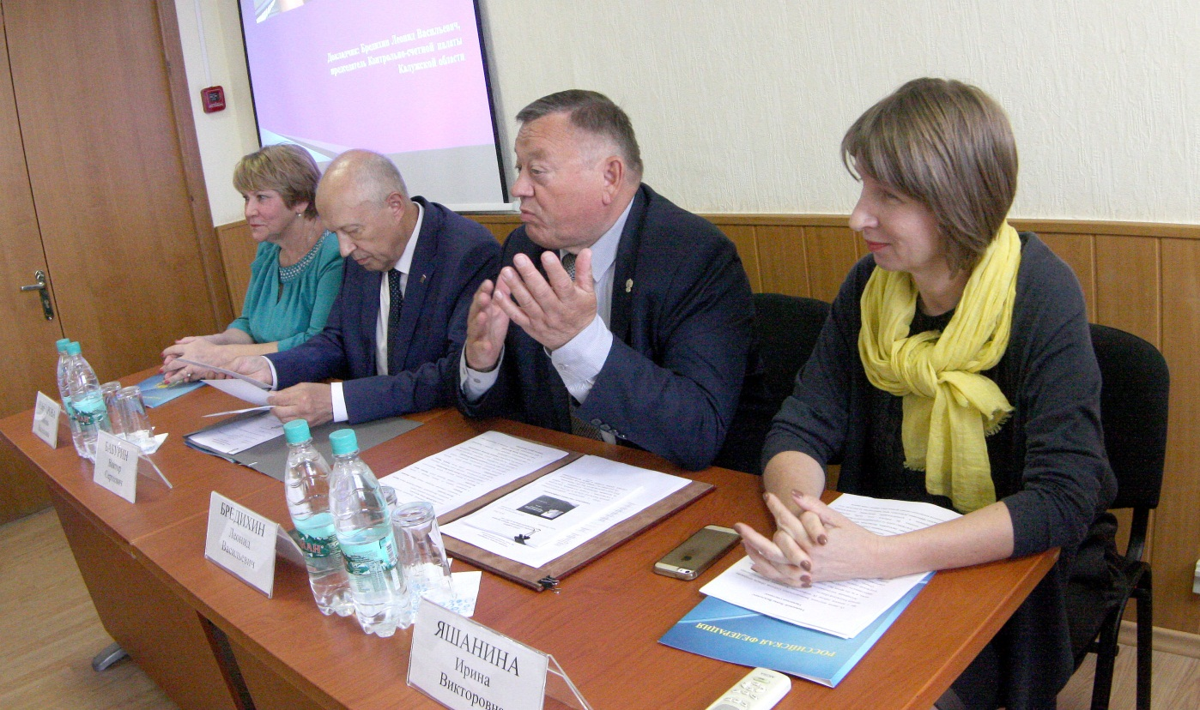

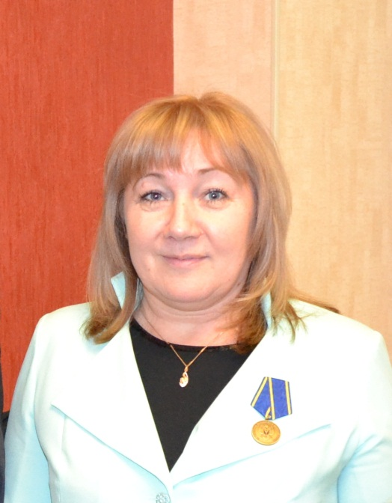 | Заключение ревизионной комиссии  по результатам ревизии финансово-хозяйственной деятельности Ассоциации контрольно-счётных органов  Калужской области за 2017 год  председателя ревизионной комиссии АКСО  Бариновой Татьяны Егоровны

Основание проведения ревизии – Устав Ассоциации контрольно-счётных органов Калужской области (далее – АКСО, Ассоциация), утверждённый Конференцией Ассоциации контрольно-счётных органов Калужской области (протокол №1 от 29.05.2008).
Ревизия проводилась по состоянию на 18.04.2018 ревизионной комиссией Ассоциации контрольно-счётных органов Калужской области в составе председателя контрольно-ревизионной комиссии Ассоциации КСО – Бариновой Т.Е. и члена ревизионной комиссии Афониной В.А.
Ревизия проводилась в присутствии бухгалтера АКСО – Жемаркиной Р.Е. за период с 01.01.2017 по 01.01.2018.
В проверяемом периоде ответственными за финансово-хозяйственную деятельность АКСО являлись:
председатель АКСО – Бредихин Леонид Васильевич,
ответственный секретарь – Фёдоров Владимир Васильевич,
бухгалтер – Жемаркина Римма Евгеньевна.

Ревизией установлено:

Ассоциация является юридическим лицом, имеет самостоятельный баланс, состоит на налоговом учёте в ИФНС России по Ленинскому округу г. Калуги.
ИНН 4027088218
КПП 402701001.
Ассоциации открыт расчётный счёт в ООО банк «Элита» № 40703810400000000046.
Деятельность АКСО в 2017 году соответствовала целям и задачам Ассоциации, закреплённым в Уставе.
В штате АКСО на безвозмездной основе числились на начало и конец 2017 года 3 штатных единицы: председатель, ответственный секретарь и бухгалтер.
Имущество Ассоциации в отчётном периоде было сформировано в виде денежных средств на расчётном счёте от поступивших взносов членов Ассоциации.
Остаток денежных средств на расчётном счёте по состоянию на 01.01.2017 составлял 75 720 руб. 50 коп., что подтверждено данными выписки банка с расчетного счета.
Источниками формирования финансовых средств АКСО в соответствии с Положением о размерах, порядке и сроках уплаты членских взносов членами некоммерческой организации «Ассоциация контрольно-счётных органов Калужской области», утверждённым решением Президиума АКСО от 18.08.2008 № 1, в 2017 году являлись поступления взносов от членов Ассоциации.
Ежегодно размер членских взносов устанавливается решением заседания президиума АКСО.
Согласно протоколу заседания президиума АКСО от 12 мая 2017 года размер членских взносов был установлен в следующих размерах:
- КСП Калужской области – 10 000 руб.;
- КСП г. Калуги – 10 000 руб.;
- КСП г. Обнинска – 10 000 руб.;
- КСП Боровского района – 7 000 руб.;
- КСП Дзержинского района – 7 000 руб.;
- КСП МО «Город Людиново и Людиновский район» – 5 000 руб.

Всего за 2017 год поступило членских взносов на общую сумму 49 000 руб., из них от:
- КСП Калужской области – 10 000 руб.;
- КСП г. Калуги – 10 000 руб.;
- КСП г. Обнинска – 10 000 руб.;
- КСП Боровского района – 7 000 руб.;
- КСП Дзержинского района – 7 000 руб.;
- КСП МО «Город Людиново и Людиновский район» – 5 000 руб.
Задолженности по уплате членских взносов за 2017 год не имеется.
Расходы за 2017 год составили 12 535 руб., из них:
- За ведение расчётного счёта в ООО банк «Элита» в соответствии с условиями договора на обслуживание расходы составили 35 руб.
- В соответствии со сметой на проведение конференции 2 июня 2017 года были произведены расходы в общей сумме 12 500 руб.
Все расходы подтверждены соответствующими первичными документами и включены в исполнительный отчет, утвержденный председателем АКСО.

Остаток денежных средств на расчётном счёте АКСО по состоянию на 01.01.2018 составил 112 185 руб. 50 коп., что подтверждено выпиской по движению средств на расчетном счете.
Проверкой в кассе Ассоциации наличия денежных средств не обнаружено, что подтверждается актом наличия денежных средств от 18 апреля 2018 года (прилагается).
Бухгалтерская и иная финансовая и налоговая отчетность в 2017 году представлялась получателям в соответствии с требованиями Налогового кодекса Российской Федерации и действующего законодательства.
Отчётность представлялась своевременно в установленные сроки и в полном объёме.

В прениях по докладу и заключению контрольно-ревизионной комиссии выступили:

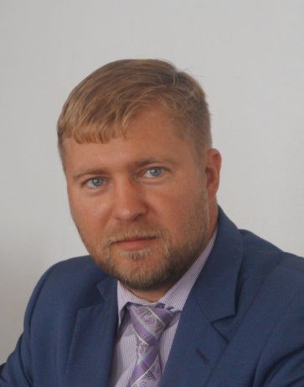
- Булыгин Сергей Геннадьевич, председатель КСК РС представителей МО «Думиничский район»

В 2017 году на VIII Конференции Ассоциации контрольно-счетных органов Калужской области, которая прошла в городе Козельск, были определены приоритетные направления деятельности на предстоящий период:
- проведение аудита в сфере закупок;
- комплексные проверки результативности расходов, осуществляемых в рамках муниципальных программ, в условиях бюджетных ограничений;
- дальнейшая реализация полномочий, предусмотренных Федеральным законом № 6-ФЗ и Бюджетным кодексом РФ по проведению аудита (проверки) эффективности, направленного на определение экономности и результативности использования средств бюджетов муниципальных образований.
В ближайшее время контрольно-счетным органам предстоит заполнить отчет «Показатели, характеризующие выполнение полномочий КСО МО». Кто-то, возможно, этот отчет уже подготовил, кто-то нет, но в любом случае все ознакомились с его структурой и показателями.
Вызывает интерес часть вторая вышеуказанного отчета, в которой необходимо отразить показатели по осуществлению полномочий в соответствии с п. 4 ч. 1 ст. 9 Федерального закона № 6-ФЗ от 07.02.2011 «Об общих принципах организации и деятельности контрольно-счетных органов субъектов Российской Федерации и муниципальных образований», в частности - осуществление мероприятий по контролю за законностью, результативностью (эффективностью и экономностью) использования бюджетных средств.
В отчете предстоит выделить из общего числа проведенных контрольных мероприятий те, которые проведены в форме аудита эффективности или с его элементами.
Не все КСО включают в план работы и соответственно не проводят контрольные мероприятия по аудиту эффективности, ввиду того, что это сложное контрольное мероприятие, проведение которого требует широкого диапазона знаний, навыков, умения и что немаловажно опыта для его успешного проведения.
В настоящее время только наиболее крупные органы внешнего финансового контроля имеют достаточный практический потенциал для полноценной реализации аудита эффективности, в полной мере, как одного из направлений своей деятельности. Проверка и ревизия законности и целевого использования бюджетных средств, все еще остаются главными формами осуществления муниципального финансового контроля в данное время, а аудит эффективности продолжает играть незначительную роль для основной массы контрольно-счетных органов.
Однако аудит эффективности расходования бюджетных средств и использования муниципального имущества представляется перспективной формой осуществления финансового контроля. Нацеленность на результат, вот главная задача аудита эффективности.
Аудит эффективности деятельности исполнительных органов местного самоуправления, организаций использующих бюджетные средства, позволяет определить эффективность, результативность и экономность произведенных затрат; уровень достижения поставленных целей финансирования; обоснованность запланированных критериев и показателей; целесообразность создания и функционирования отдельных элементов системы управления. Соответственно, при организации данного вида проверки, контрольно-счетным органам нужно руководствоваться тем, чтобы каждая проверка дала определенные результаты, которые бы способствовали увеличению экономности, продуктивности и результативности в деятельности органов исполнительной власти и других участников бюджетного процесса использующих бюджетные средства, а так же которые способствовали своевременному выявлению резервов более эффективного использования финансов.
Чтобы дать оценку эффективного использования бюджетных средств нужно определить, была ли у проходящего проверку объекта возможность более экономным способом приобрести и использовать нужные ресурсы, для достижения поставленных целей. В ходе проверки нужно определить экономическую результативность использования бюджетных средств и дать оценку полученному социально- экономическому эффекту, чтобы, базируясь на полученных данных, сделать вывод об эффективности использования бюджетных средств.
На практике, вызывает сложность применение критериев, оценочных показателей, определения эффективности бюджетных расходов. Так как их содержание зависит от того, что является предметом проверки, и какие показатели эффективности подлежат оценке. Помимо прочего, количество критериев оценки эффективности и сочетание их значений в каждой из отраслей, подвергаемых аудиту эффективности, могут быть различными в зависимости от особенностей проверяемой сферы использования бюджетных средств.
Решение подобного рода проблем видится в продолжении развития обозначенного направления деятельности контрольно-счетных органов, разработке методик и стандартов, уточнении критериев, совершенствовании собственного наработанного опыта, применении опыта коллег контрольно-счетных органов.
В связи с этим, предлагаю рассмотреть возможность включения данного вопроса, в качестве темы на предстоящих семинарах.
Работу Ассоциации за 2017 год предлагаю признать «удовлетворительной».

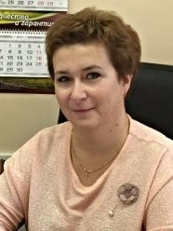 | - Никитина Светлана Владимировна,  председатель КСК Районного Собрания представителей МО «Медынский район

Уважаемые участники конференции!
Добрый день уважаемые коллеги!

В системе контрольно-счетных органов я работаю чуть больше трех лет.
Одна из проблем, с которой я столкнулась, это формирование отчетности по итогам года контрольно-счетного органа.
Контрольно-счетная палата Калужской области значительно облегчила работу контрольно-счетных органов муниципальных образований, взяв на себя разработку классификатора нарушений, который стал рабочим документом, настольной книгой для каждого контрольно-счетного органа.
Классификатор разработан в целях оказания методической помощи сотрудникам контрольно-счетных органов при квалификации выявляемых нарушений.
Предназначение Классификатора нарушений — обеспечить единство квалификации нарушений, выявляемых в ходе внешнего контроля.
Основной задачей Классификатора нарушений является — кодирование информации о видах нарушений на основе единых квалификационных признаков.
При формировании отчета по итогам года все муниципальные контрольно-счетные органы прочувствовали необходимость классификации нарушений по единой системе.
Тесная связь Классификатора и годового отчета о деятельности контрольно-счетных органов позволит подводить итоги их работы за год в единой системе координат.
Поэтому сегодня возникла необходимость в разработке четких методических рекомендаций по увязке нарушений с формами отчетности Контрольно-счетных органов, то есть все показатели годового отчета должны быть едиными. Итоги работы муниципальных контрольно-счетных органов должны быть сформированы достоверно и качественно. И если в контрольно-счетных органах не будет единообразия в отчетных данных, то сводные итоги работы всех контрольно-счетных органов муниципальных образований области будут носить недостоверный характер, что нам, как контрольным органам допускать никак нельзя.
Поэтому, считаю необходимым разработать Методику по составлению отчетности в целях достижения единообразия отчетных данных.
Работу Ассоциации за 2017 год предлагаю признать «удовлетворительной».

- Евграфова Светлана Алексеевна, заместитель председателя КСП города Калуги

Информация Контрольно-счетной палаты города Калуги
Контрольно-счетной палатой города Калуги в 2018 году:
1. Подготовлен и направлен в Союз муниципальных контрольно-счетных органов по ЦФО отчет о деятельности МКСО за 2017 год (форма «Основные показатели деятельности муниципального контрольно-счетного органа», принятая за основу решением Президиума Союза МКСО, протокол от 27.11.2017 № 6 (57), п. 16.5, заполнена в соответствии с Правилами отражения данных).
2. Подготовлены и направлены в Ассоциацию КСО Калужской области показатели деятельности в виде таблицы «Основные показатели деятельности муниципального контрольно-счетного органа» за 2016 – 2017 г. (заполнены в соответствии с Правилами отражения данных).
3. В соответствии с письмом Контрольно-счетной палаты Калужской области от 10.04.2018 № 11-031 заполнена и направлена в адрес ответственного секретаря Ассоциации КСО Калужской области, недостающая информация по «Основным показателям деятельности КСО МО».
4. В дополнение к письму Контрольно-счетной палаты Калужской области от 10.04.2018 № 11-031 направлена для заполнения форма «Показатели, характеризующие выполнение полномочий КСО МО».
В связи с этим, следует отметить следующее.
Отчетные данные, представляемые в Ассоциацию КСО Калужской области, в основном соответствуют отчетным данным, представляемым в Союз муниципальных контрольно-счетных органов по ЦФО, за исключением отдельных показателей.
1. В разделе «Количество материалов, направленных в ходе и по результатам проведения контрольных мероприятий в органы прокуратуры и иные правоохранительные органы» отчета, направляемого в Ассоциацию КСО Калужской области, не предусмотрен показатель «Принято решений о прекращении уголовного дела», который отражает количество принятых в отчетном году решений о прекращении уголовного дела (по причине смерти подозреваемого или обвиняемого, истечения сроков давности уголовного преследования, в связи с деятельным раскаянием, вследствие акта амнистии и по иным основаниям) по итогам рассмотрения направленных материалов, предусмотренный отчетностью Союза муниципальных контрольно-счетных органов по ЦФО.
Вместе с тем, отчетом, направляемым в Ассоциацию КСО Калужской области, в указанном разделе также предусмотрены показатели: принято решений о возбуждении уголовного дела, принято решений об отказе в возбуждении уголовного дела, внесено протестов, представлений, постановлений и предостережений по фактам нарушений закона.
В связи с отсутствием в МКСО информации о принятых решениях о возбуждении уголовного дела, об отказе в возбуждении уголовного дела, прекращении уголовного дела, внесении протестов, представлений, постановлений и предостережений по фактам нарушений закона предлагаем исключить из отчетности в Ассоциацию КСО Калужской области указанные показатели.
2. В отчете, направляемом в Ассоциацию КСО Калужской области, показатель «Возбуждено дел об административных правонарушениях» содержит обобщенную информацию о количестве дел об административных правонарушениях, возбужденных в отчетном году. При этом отчетностью, направляемой в Союз муниципальных контрольно-счетных органов по ЦФО, предусмотрены три отдельных показателя:
– возбуждено дел об административных правонарушениях, в котором отражается количество дел об административных правонарушениях, возбужденных по материалам КСО органами прокуратуры и правоохранительными органами, по которым в отчетном году судебными органами вынесены постановления по делу об административном правонарушении с назначением административного наказания,
– возбуждено дел об административных правонарушениях, в котором отражается количество дел об административных правонарушениях, возбужденных сотрудниками контрольно-счетного органа в отчетном году;
– возбуждено дел об административных правонарушениях по обращениям контрольно-счетного органа, направленным в уполномоченные органы, в которых отражается количество дел об административных правонарушениях, возбужденных уполномоченными органами (в том числе за нарушения Федеральных законов от 05.04.2013 № 44-ФЗ и от 18.07.2011 № 223-ФЗ).
В связи с отсутствием в МКСО информации о количестве дел об административных правонарушениях, возбужденных по материалам КСО органами прокуратуры и правоохранительными органами, уполномоченными органами считаем данные, предусмотренные отчетностью Ассоциации КСО Калужской области, оптимальными.
3. По показателю «Нецелевое использование бюджетных средств» предусматривается отражение данных об общей сумме и общем количестве нарушений по 8-й группе нарушений Классификатора. Классификатор нарушений, выявляемых в ходе внешнего государственного финансового контроля, содержит обобщенную информацию о данной группе нарушений. Перечень по видам нарушений (нарушениям) данной группы в Классификаторе отсутствует.
Вместе с тем, по группе 1. Нарушения при формировании и исполнении бюджетов, включены нарушения, связанные с нецелевым использованием бюджетных средств, в частности:
– 1.2.46.1 Использование бюджетных средств на оплату расходов, которые должны осуществляться за счет средств частных лиц или организаций (кроме случаев, указанных в п.п. 1.2.18.1, 1.2.27.1, 1.2.62.1, 1.2.64.1, 1.2.66.1);
– 1.2.46.2 Использование бюджетных средств на цели, предусмотренные иными КБК соответствующего бюджета (кроме случаев, указанных в п.п. 1.2.18.2, 1.2.27.2, 1.2.62.2, 1.2.64.2, 1.2.66.2);
– 1.2.46.3 Использование бюджетных средств на оплату расходных обязательств других бюджетов (кроме случаев, указанных в п.п. 1.2.18.3, 1.2.27.3, 1.2.64.3);
– 1.2.48.1 Использование средств субсидии на выполнение государственного (муниципального) задания на оплату расходов, которые должны осуществляться за счет средств частных лиц или организаций;
– 1.2.48.2 Использование средств субсидии на выполнение государственного (муниципального) задания не в соответствии с целями ее предоставления в пределах целей деятельности учреждения;
– 1.2.50.1 Использование средств субсидии на иные цели на оплату расходов, которые должны осуществляться за счет средств частных лиц или организаций;
– 1.2.50.2 Использование средств субсидии на иные цели не в соответствии с целями ее предоставления в пределах целей деятельности учреждения.
При этом Правилами предусмотрено отражение данных об общей сумме и общем количестве нарушений по 1 группе нарушений Классификатора по показателю «Нарушения при формировании и исполнении бюджетов».
В связи с этим, в Правилах отражения данных предлагаем уточнить, с ссылкой на Классификатор, порядок отражения данных, связанных с нецелевым использованием бюджетных средств.
4. По показателю «Выявлено неэффективное использование государственных (муниципальных) средств» отражается общая сумма выявленных фактов неэффективного использования бюджетных средств.
По группам 1 Нарушения при формировании и исполнении бюджетов, 3 Нарушения в сфере управления и распоряжения государственной (муниципальной) собственностью, 4 Нарушения при осуществлении государственных (муниципальных) закупок и закупок отдельными видами юридических лиц включены нарушения, повлекшие неэффективное (безрезультатное) расходование средств, в частности:
1.2.46.А Расходование средств казенного учреждения без достижения заданных результатов с использованием наименьшего объема средств (экономности) и (или) без достижения наилучшего результата с использованием определенного бюджетом объема средств (результативности);
1.2.48.А Расходование средств субсидии на финансовое обеспечение выполнения государственного (муниципального) задания без достижения заданных результатов с использованием наименьшего объема средств (экономности) и (или) без достижения наилучшего результата с использованием определенного государственным (муниципальным) заданием объема средств (результативности);
1.2.50.А Расходование средств субсидии бюджетным и автономным учреждениям на иные цели без достижения заданных результатов с использованием наименьшего объема средств (экономности) и (или) без достижения наилучшего результата с использованием определенного соглашением объема средств (результативности);
4.22 Нарушения при обосновании и определении начальной (максимальной) цены контракта (договора), цены контракта (договора), заключаемого с единственным поставщиком;
4.27 Несоблюдение требований к содержанию документации (извещения) о закупке (кроме нарушений по п.п. 4.25 и 4.28);
4.39 Нарушения при применении порядка оценки заявок, окончательных предложений участников закупки, в том числе критериев этой оценки.
Также неэффективные (безрезультатные) расходы выявляются в результате нарушения, предусмотренного пунктом 1.2.48.2 Классификатора Использование средств субсидии на выполнение государственного (муниципального) задания не в соответствии с целями ее предоставления в пределах целей деятельности учреждения (компенсация последствий нарушений законодательства (штрафы, пени, неустойки).
При этом Правилами предусмотрено отражение данных об общей сумме и общем количестве нарушений по 1 группе нарушений Классификатора по показателю «Нарушения при формировании и исполнении бюджетов», по 4 группе нарушений Классификатора – по показателю «Нарушения при осуществлении государственных (муниципальных) закупок и закупок отдельными видами юридических лиц».
В связи с этим, в Правилах предлагаем уточнить, по возможности с ссылкой на Классификатор, порядок отражения данных, связанных с неэффективным (безрезультатным) расходованием средств.
В соответствии с письмом Контрольно-счетной палаты Калужской области от 10.04.2018 № 11-031 в адрес Ассоциации КСО Калужской области направлялась дополнительная информация о количестве фактов неэффективного использования бюджетных средств.
В связи с этим, предлагаем в отчете, направляемом в Ассоциацию КСО Калужской области) и Правилах отражения данных указать, что по показателю отражаются данные об общей сумме и общем количестве выявленных фактов неэффективного использования бюджетных средств.
5. В соответствии с письмом Контрольно-счетной палаты Калужской области от 10.04.2018 № 11-031 в адрес Ассоциации КСО Калужской области также направлялась дополнительная информация, в том числе:
– по объему бюджета по расходам;
– по объему проверенных средств при контрольных мероприятиях;
– по количеству подготовленных экспертных заключений на проекты решений представительных органов о бюджете МО;
– по количеству подготовленных экспертных заключений по результатам финансово-экономической экспертизы;
– по количеству подготовленных экспертных заключений по муниципальным программам;
– по количеству обеспеченных возвратов средств в бюджеты всех уровней бюджетной системы;
– по количеству аудитов в сфере закупок (в том числе мероприятий с элементами аудита в сфере закупок);
– по количеству аудитов эффективности (в том числе мероприятий с элементами аудита эффективности);
– по количеству стандартов муниципального финансового контроля;
– по количеству жалоб, исковых требований на действия КСО из них: решения судов об отказе в удовлетворении жалоб, исков.
Предлагаем указанные показатели включить в перечень основных показателей деятельности МКСО, с тем, чтобы изначально формировать отчетность в необходимом для оценки деятельности МКСО объеме.
6. В связи с отсутствием в Классификаторе ряда нарушений, например, «Нарушение государственным (муниципальным) унитарным предприятием или государственным (муниципальным) учреждением порядка согласования при совершении сделки по распоряжению государственным (муниципальным) имуществом» (ст. 7.35 КоАП РФ), «Нарушения порядка учета бюджетных обязательств» (ст. 15.15.7 КоАП РФ), «Переплаты и неположенные выплаты работникам муниципальных предприятий» и другие нарушения, связанные с незаконным (необоснованным) расходованием средств (например, незаконное использование бюджетных средств для оплаты медицинского освидетельствования водителей физическим лицом без лицензии на осуществление медицинской деятельности, расходование средств родительской платы не в целях осуществления присмотра и ухода за детьми) предлагаем дополнить перечень нарушений показателем «Прочие нарушения (группа нарушений, не указанных в Классификаторе).
7. Форма «Показатели, характеризующие выполнение полномочий КСО МО» не отражает в полной мере деятельность КСО МО и выполнение КСО МО полномочий по осуществлению внешнего муниципального финансового контроля.
В разделе «Оценка эффективности предоставления налоговых и иных льгот и преимуществ, бюджетных кредитов за счет средств местного бюджета, а также оценка законности предоставления муниципальных гарантий и поручительств или обеспечения исполнения обязательств другими способами по сделкам, совершаемым юридическими лицами и индивидуальными предпринимателями за счет средств местного бюджета и имущества, находящегося в муниципальной собственности», исходя из Правил заполнения отчетных данных, отражается количество проведенных мероприятий. В связи с этим в случае отсутствия фактов предоставления льгот, бюджетных кредитов, муниципальных гарантий и поручительств показатель, характеризующий указанное полномочие, в отчетности КСО будет равняться 0, что не свидетельствует о неисполнении полномочий.
В разделе «Финансово-экономическая экспертиза проектов муниципальных правовых актов (включая обоснованность финансово-экономических обоснований) в части, касающейся расходных обязательств муниципального образования, а также муниципальных программ» не предусмотрено отражение проведенных КСО финансово-экономических экспертиз проектов муниципальных правовых актов в части управления и распоряжения муниципальной собственностью.
В разделе «Контроль за соблюдением установленного порядка управления и распоряжения имуществом, находящимся в муниципальной собственности, в том числе охраняемыми результатами интеллектуальной деятельности и средствами индивидуализации, принадлежащими муниципальному образованию» согласно Правилам заполнения отчетных данных отражается количество проведенных мероприятий. Данный порядок требует уточнение, так как КСО в ходе практически всех контрольных мероприятий (комплексных проверок) осуществляет контроль за соблюдением установленного порядка управления и распоряжения имуществом. В результате чего данные по количеству мероприятий могут задвоиться.
В разделе «Анализ бюджетного процесса в муниципальном образовании и подготовка предложений, направленных на его совершенствование», исходя из Правил заполнения отчетных данных, отражается количество проведенных мероприятий.
Вместе с тем, в Положение о бюджетном процессе в муниципальном образовании «Город Калуга», принятом в 2007 году, 16 раз вносились изменения. В результате совместной работы управления финансов города Калуги, представительного органа, КСП Положение усовершенствовано и нет необходимости ежегодно планировать ЭАМ, связанные с его анализом и направленные на его совершенствование. В связи с этим при отсутствии мероприятий показатель, характеризующий указанное полномочие, в отчетности КСО будет равняться 0, что не свидетельствует о неисполнении полномочий.
В разделе «Подготовка информации о ходе исполнения местного бюджета, о результатах проведенных контрольных и экспертно-аналитических мероприятий и представление такой информации в представительный орган муниципального образования и главе муниципального образования» предусмотрено отражение информации о достоверности, полноте и соответствия нормативным требованиям составления и представления квартального отчета об исполнении бюджета. Вместе с тем, в соответствии с Положением о бюджетном процессе в муниципальном образовании «Город Калуга» не предусмотрено утверждение Городской Думой отчетов об исполнении бюджета города Калуги за первый квартал, полугодие и девять месяцев, соответственно не предусмотрена подготовка заключения КСП.
В разделе «Участие в пределах полномочий в мероприятиях, направленных на противодействие коррупции» отражается количество мероприятий, в которых КСО приняло участие, при этом статус мероприятий не указан. Также указываются мероприятия в самих КСО (например, проверка сведений о доходах/расходах), которое не связано с выполнением полномочий органа, а является его обязанностью.
В данном разделе КСП города Калуги указало выявленное в ходе КМ несоблюдение требований статьи 16 «Заинтересованность в совершении автономным учреждением сделки» и статьи 17 «Порядок совершения сделки, в совершении которой имеется заинтересованность, и последствия его нарушения» Федерального закона от 03.11.2006 № 174-ФЗ «Об автономных учреждениях», отчуждение имущества в обход законодательства о приватизации. Следует также отметить, что при изучении проектов муниципальных правовых актов проводится антикоррупционная экспертиза.
8. На основании изложенного, предлагаем Ассоциации КСО Калужской области создать комиссию по доработке форм отчетности и правил отражения отчетных данных.

- Ковалёв Александр Алексеевич, председатель КСО МО «Перемышльский район».

Выступающие дали высокую оценку работе Президиума Ассоциации и предложили:
- утвердить годовой отчёт Ассоциации и заключение контрольно-ревизионной комиссии;
- признать работу Ассоциации контрольно-счётных органов Калужской области удовлетворительной.

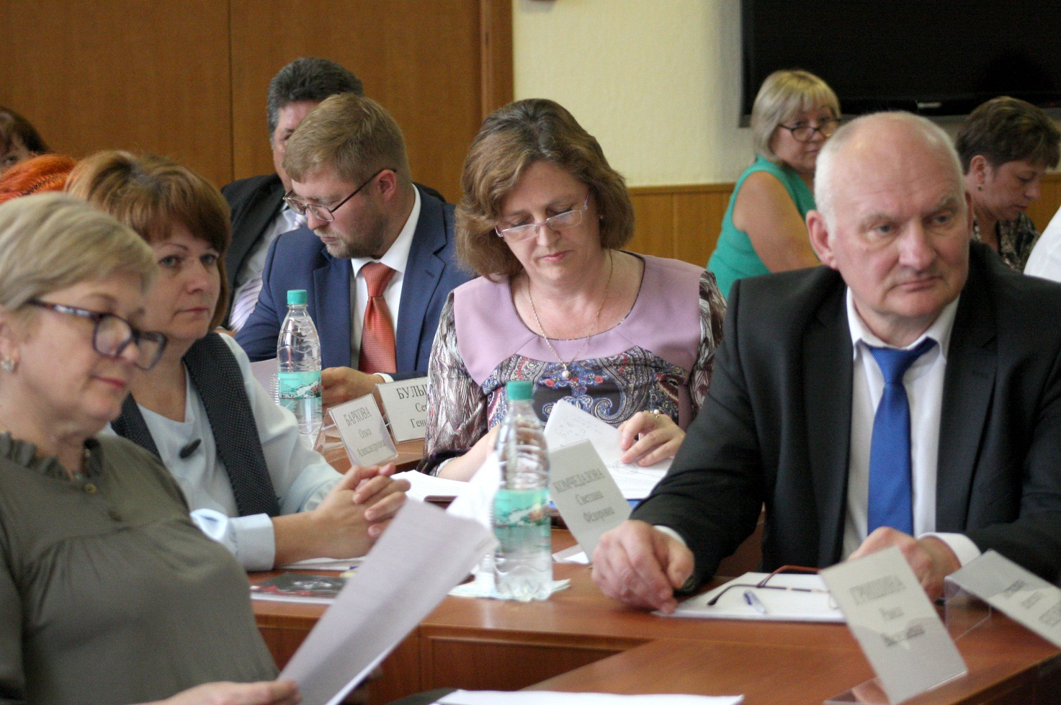

РЕШЕНИЕ
IХ Конференции Ассоциации контрольно-счётных органов
Калужской области

город Людиново 18 мая 2018 года

I. Заслушав и обсудив доклады председателя Ассоциации контрольно-счётных органов Калужской области Бредихина Л.В. «Отчёт о работе Ассоциации контрольно-счётных органов Калужской области за 2017 год» и исполняющего обязанности председателя ревизионной комиссии Ассоциации Бариновой Т.Е., участники Конференции согласились с основными положениями, выводами и предложениями, содержащимися в докладе председателя Ассоциации контрольно-счётных органов Калужской области Бредихина Л.В.

Участники Конференции решили:
- По вопросу «Отчёт о работе Ассоциации за 2017 год»
Утвердить Отчёт о работе Ассоциации контрольно-счётных органов Калужской области за 2017 год и заключение ревизионной комиссии.
- По вопросу «О выборах Председателя Ассоциации контрольно-счётных органов Калужской области»
Избрать Председателем АКСО Калужской области Бредихина Леонида Васильевича.
- По вопросу «О выборах Президиума Ассоциации контрольно-счётных органов Калужской области»
Избрать в состав Президиума АКСО Калужской области:
- Алфёрову Наталью Анатольевну, председателя Контрольно-счётной палаты МР «Дзержинский район»;
- Артемьева Геннадия Юрьевича, председателя Контрольно-счётной палаты города Обнинска;
- Сергиенко Петра Юрьевича, председателя Контрольно-счётной палаты города Калуги;
- Фёдорова Владимира Васильевича, руководителя аппарата Контрольно-счётной палаты Калужской области.
- По вопросу «О выборах ответственного секретаря Ассоциации контрольно-счётных органов Калужской области»
Избрать ответственным секретарём АКСО Калужской области Фёдорова Владимира Васильевича.
- По вопросу «О выборах Ревизионной комиссии Ассоциации контрольно-счётных органов Калужской области»
Избрать в состав Ревизионной комиссии Калужской области»:
- Авдееву Татьяну Анатольевну заместителя руководителя аппарата Контрольно-счётной палаты Калужской области;
- Афонину Валентину Алексеевну председателя Контрольно-счётной палаты муниципального образования «Город Людиново и Людиновский район»;
- Разину Ирину Стефановну заместителя председателя Контрольно-счётной палаты города Обнинска.
- По вопросу «Об итогах конкурсов профессионального мастерства Ассоциации контрольно-счётных органов Калужской области»
- В номинации городских округов победителем конкурса на звание «Лучший муниципальный контрольно-счетный орган Калужской области» по итогам 2017 года признать Контрольно-счётную палату города Калуги;
- В номинации муниципальных районов победителем конкурса на звание «Лучший муниципальный контрольно-счетный орган Калужской области» по итогам 2017 года признать:
- Контрольно-счётную комиссию МР «Медынский район»;
- Контрольно-счётную комиссию МР «Малоярославецкий район».
- По вопросу «О приёме в члены Ассоциации КСО»
Принять в члены Ассоциации контрольно-счётных органов Калужской области:
- Контрольно-счётную комиссию Бабынинского района;
- Контрольно-счётную комиссию Барятинского района;
- Контрольно-счётную комиссию Мещовского района;
- Контрольно-счётную комиссию Мосальского района;
- Контрольно-счётную комиссию Перемышлького района;
- Контрольно-счётную комиссию Сухиничского района;
- Контрольно-счётную комиссию Ульяновского района;
- Контрольно-счётную комиссию Хвастовичского района.

II. Президиуму Ассоциации в своей деятельности сконцентрировать внимание на:
- привлечении муниципальных контрольно-счётных органов к участию в деятельности Ассоциации контрольно-счетных органов Калужской области;
- совершенствовании профессионального образования и повышении квалификации сотрудников муниципальных контрольно-счетных органов на базе Калужского филиала Федерального государственного образовательного бюджетного учреждения высшего образования «Финансовый университет при Правительстве Российской Федерации»;
- обобщении и распространении передового отечественного опыта по организации и осуществлению муниципального финансового контроля.
Продолжить проведение конкурсов профессионального мастерства Ассоциации контрольно-счетных органов Калужской области.
Поступившие в ходе работы IХ Конференции от членов АКСО Калужской области предложения рассмотреть на очередном заседании Президиума Ассоциации.
Разместить материалы IХ Конференции Ассоциации контрольно-счётных органов Калужской области на сайте Контрольно-счётной палаты Калужской области в разделе «Ассоциация КСО».

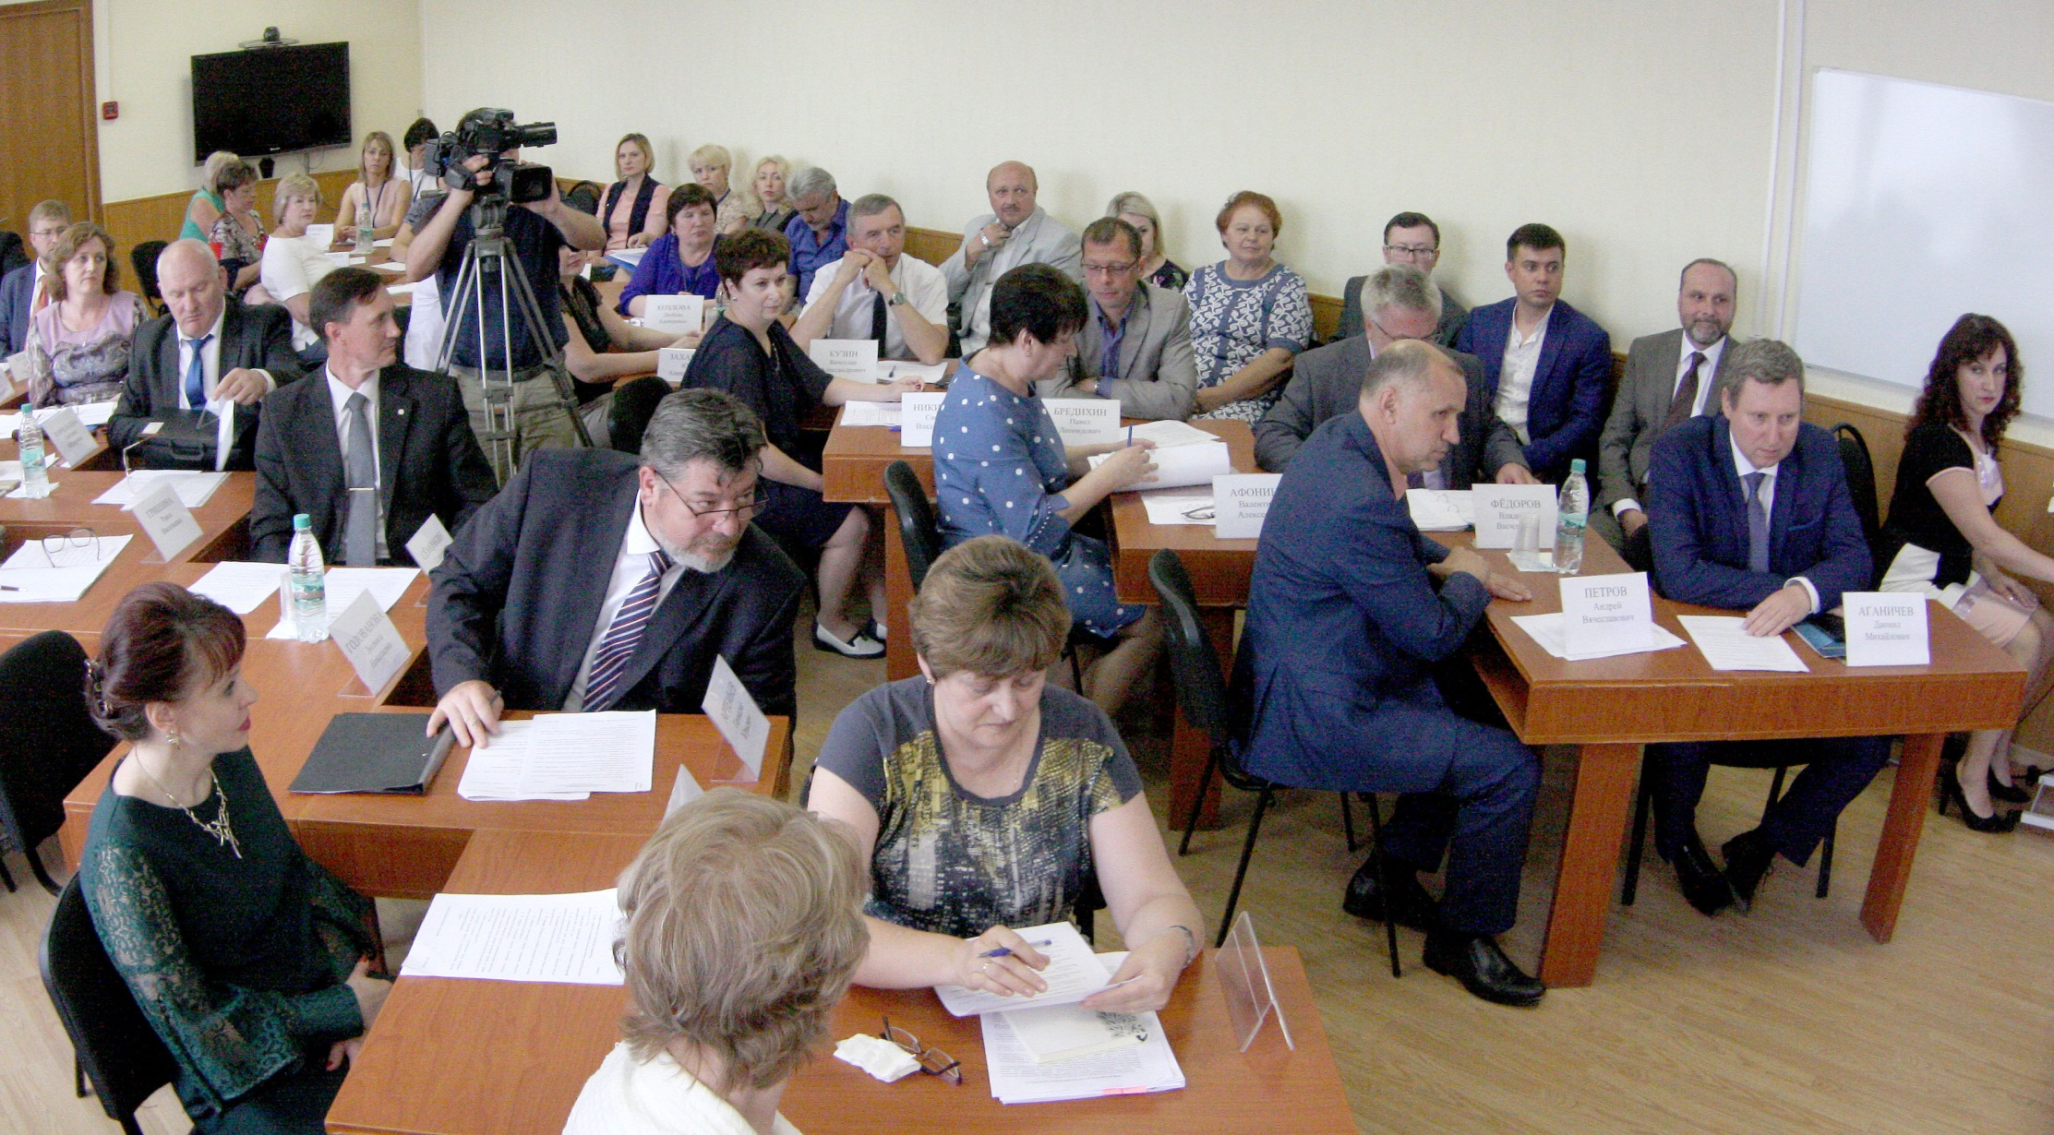

Работа круглого стола

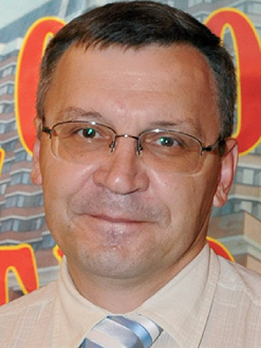 | Ценообразование и сметное нормирование в области градостроительной деятельности. Реализация государственной политики на современном этапе.  Актуальные вопросы в рамках проводимой реформы ценообразования  Грабов Виктор Сергеевич,  директор Государственного бюджетного учреждения Калужской области «Управление ценообразования и информации в строительстве Калужской области»

АКТУАЛЬНЫЕ АСПЕКТЫ ЦЕНООБРАЗОВАНИЯ
Градостроительный кодекс Российской Федерации
с изменениями, внесенными Федеральным законом от 26.07.2017 № 191-ФЗ
УКРУПНЕННЫЙ НОРМАТИВ ЦЕНЫ СТРОИТЕЛЬСТВА  (НЦС) |  | СМЕТНАЯ СТОИМОСТЬ РАБОТ ПО СОХРАНЕНИЮ ОБЪЕКТОВ КУЛЬТУРНОГО НАСЛЕДИЯ |  | ПОРЯДОК  определения сметной стоимости строительства в отношении объектов капитального строительства, расположенных за пределами территории Российской Федерации и финансируемых с привлечением средств бюджетов бюджетной системы Российской Федерации, средств юридических лиц, созданных Российской Федерацией, субъектами Российской Федерации, муниципальными образованиями, юридических лиц, доля которых в уставных (складочных) капиталах Российской Федерации, муниципальных образований составляет более 50 %  (полномочия Правительства Российской Федерации)
Методические рекомендации по разработке укрупненных нормативов цены строительства  (приказ Минстроя России  от 7 февраля 2017 г. № 69/пр) |  | Включены отраслевые сметные нормативы на ремонтно-реставрационные работы по памятникам истории и культуры в федеральный реестр сметных нормативов  (приказ Министерства строительства и жилищно-коммунального хозяйства Российской Федерации  от 31 июля 2017 г. № 1089/пр)
УТВЕРЖДЕНО  постановление Правительства Российской Федерации  от 15.06.2017 № 712  «О внесении изменений в некоторые акты Правительства Российской Федерации |  | ГАРМОНИЗАЦИЯ  ФСНБ и ОСНрр-2001 Минкультуры России

ПРИМЕР РАСЧЕТА СМЕТНОЙ СТОИМОСТИ СТРОИТЕЛЬСТВА РЕСУРСНЫМ МЕТОДОМ

ГОСУДАРСТВЕННАЯ ЭЛЕМЕНТНАЯ СМЕТНАЯ НОРМА |  |  |  | Сметная цена строительных ресурсов, размещенная в ФГИС ЦС |  | Прямые затраты руб. без НДС |  |  | Затраты, предусмотренные действующими методическими документами
Кладка стен кирпичных наружных: простых при высоте этажа до 4 м | 1 м3 кладки
 | ед. изм. | кол-во |  |  |  |  |  |  | Накладные расходы (НР)  Сметная прибыль (СП) |  | Сметная стоимость руб. с учетом НДС
ТРУДОЗАТРАТЫ |  |  | * | Стоимость чел. час,  руб. | = | ∑ | Фонд оплаты труда
Затраты труда рабочих (ср.2.7) | чел. час | 5,4 |  | 181,99 |  |  |  |  | НР-103,7 % = 1 148,80 руб.
Затраты труда машинистов (6р) | чел. час | 0,4 |  | 312,66 |  |  | 1 107,81 |  | СП-64 %=709,00 руб.
МАШИНЫ И МЕХАНИЗМЫ |  |  | * | Стоимость маш. час,  руб. | = | ∑ | Машины и механизмы |  | Итого НР И СП: 1857,80
Краны башенные при работе на других видах строительства 8 т | маш. час | 0,4 |  |  |  |  |  |  | Сумма (руб. без НДС): 7029,70
 |  |  |  | 533,54 |  |  | 213,42 |  | Прочие затраты, определенные по % нормам |  | на 1 м3 кладки стен кирпичных
МАТЕРИАЛЫ |  |  | * | Стоимость материалов от производителей, руб. | = | ∑ | Материалы |  | - временные здания и сооружения  - зимнее удорожание  - строительный контроль  - непредвиденные расходы  - НДС
Бруски обрезных хвойных пород | м3 | 0,0005 |  | 2 533,79 |  |  | 3 850,67 |  |  |  | =
Раствор готовый кладочный | м3 | 0,24 |  | 2 614,47 |  |  |  |  |  |  | ∑ | 8 885,54
Кирпич керамический, силикатный или пустотелый | 1000 шт. | 0,394 |  | 8 167,14 |  | ИТОГО: 5 171,90 |  |  | ИТОГО: 1 855,84
Вода | м3 | 0,44 |  | 9,26

МЕТОДОЛОГИЯ ФОРМИРОВАНИЯ СМЕТНЫХ ЦЕН СТРОИТЕЛЬНЫХ РЕСУРСОВ

СМЕТНЫЕ ЦЕНЫ НА ЗАТРАТЫ ТРУДА В СТРОИТЕЛЬСТВЕ |  |  |  | Приказ Минстроя России от 20.12.2016  № 1000/пр «Об утверждении Методики определения сметных цен на затраты труда в строительстве»
СМЕТНЫЕ ЦЕНЫ НА ЭКСПЛУАТАЦИЮ МАШИН И МЕХАНИЗМОВ |  |  |  | Приказ Минстроя России от 20.12.2016  № 999/пр «Об утверждении Методики определения сметных цен на эксплуатацию машин и механизмов»
СМЕТНЫЕ ЦЕНЫ НА МАТЕРИАЛЫ, ИЗДЕЛИЯ, КОНСТРУКЦИИ, ОБОРУДОВАНИЕ | 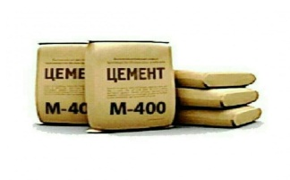 |  |  | Приказ Минстроя России от 20.12.2016  № 1001/пр «Об утверждении Методики определения сметных цен на материалы, конструкции, оборудование и цен на услуг на перевозку грузов для строительства»

МЕТОДИКА ПРИМЕНЕНИЯ СМЕТНЫХ ЦЕН СТРОИТЕЛЬНЫХ РЕСУРСОВ

МЕТОДОЛОГИЯ ФОРМИРОВАНИЯ СМЕТНЫХ ЦЕН СТРОИТЕЛЬНЫХ РЕСУРСОВ

Порядок мониторинга цен строительных ресурсов |  | Постановление Правительства РФ от 23.12.2016 № 1452  «О мониторинге цен строительных ресурсов»
Классификатор строительных ресурсов |  | Классификатор строительных ресурсов,  форма и порядок его ведения  (приказы Минстроя от 02.03.2017 № 597/пр, 598/пр и  от 29.03.2017 № 656/пр)  Формы предоставления информации, необходимой для формирования сметных цен
Государственная информационная система |  | Постановление Правительства РФ от 23.09.2016 № 959  «О федеральной государственной информационной системе ценообразования в строительстве»  Ввод системы – 30 сентября 2017 года
Сметные цены строительных ресурсов |  | Размещение цен строительных ресурсов  в ГИС – 15 декабря 2017 года

СХЕМА ИНФОРМАЦИОННЫХ ПОТОКОВ ПО ОПРЕДЕЛЕНИЮ СМЕТНЫХ ЦЕН СТРОИТЕЛЬНЫХ РЕСУРСОВ
Передача информации о производителях, поставщиках услуг

ФГИС ЦС

Формирование реестра
юридических лиц

Личный кабинет
(предоставление сведений)

Обработка информации

Публикация сметных цен
строительных ресурсов
РОССТАТ | СМЭВ
ФТС России
ФАС России | МЭДО
РОСМОРРЕЧФЛОТ |  | СМЭВ
РОСАВИАЦИЯ
 |  | Уведомление
Производитель, поставщик услуг |  | ЕСИА |  | Расчет сметных цен  ИАС ЦС
Профессиональное сообщество

СХЕМА ИНФОРМАЦИОННЫХ ПОТОКОВ
ПРИ ОРГАНИЗАЦИИ МОНИТОРИНГА ЦЕН
СТРОИТЕЛЬНЫХ РЕСУРСОВ
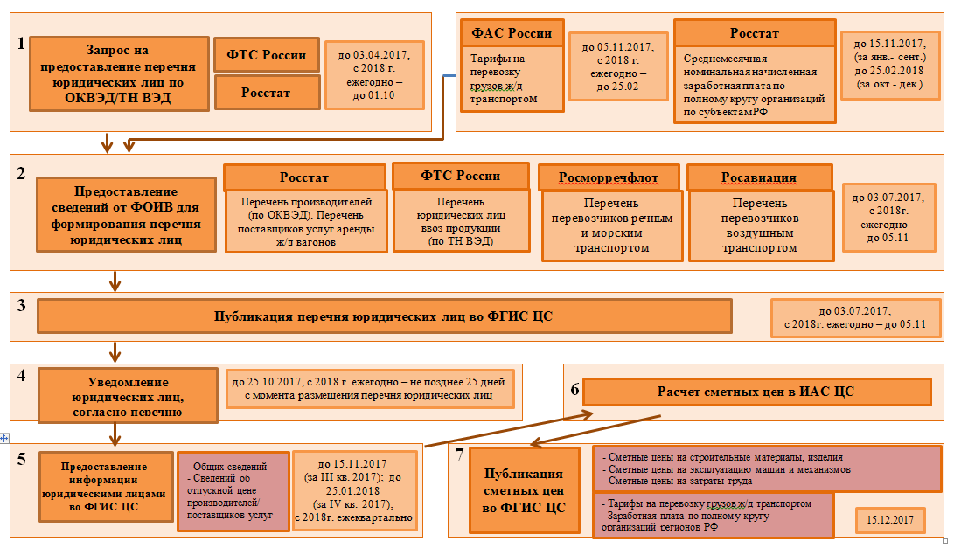

4 ЭТАПА РЕГИСТРАЦИИ ЮРИДИЧЕСКИХ ЛИЦ В ФГИС ЦС

Пройти регистрацию как физического и юридического лица на Едином портале государственных услуг
Получить средство УКЭП
(усиленная квалификационная электронная подпись)
Установить специальное криптографическое средство Jinn client, предназначенное для формирования электронной подписи документов в достоверной среде
Установить программное обеспечение «Континент-ТЛС», предназначенное для реализации защищенного доступа удаленных пользователей к системе по каналам связи общих сетей передачи данных

ПРИМЕР ФОРМИРОВАНИЯ ПРЕДЕЛЬНОЙ СТОИМОСТИ СТРОИТЕЛЬСТВА ОБЪЕКТА

Технологическое присоединение к существующим сетям (расчет)

НЦС на основной объект строительства
НЦС-14 «Наружные сети водоснабжения и канализации»

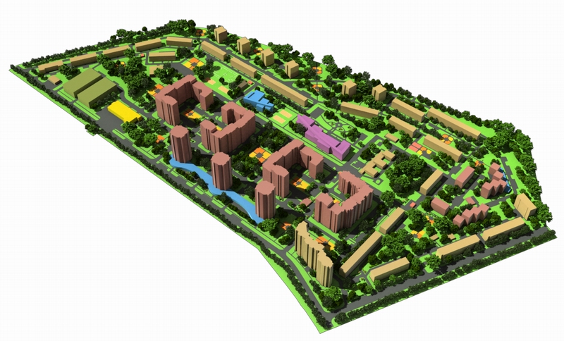
подготовка территории строительства
Работы по сносу (расчет)

НЦС-16 «Малые архитектурные формы»

НЦС-12 «Наружные электрические сети»

НЦС-16 «Малые архитектурные формы»

Подготовка территории строительства (расчет)

НЦС-17 «Озеленение»

НЦС-17 «Озеленение»

НЦС-03 «Объекты народного образования»

ПРЕДЕЛЬНАЯ СТОИМОСТЬ СТРОИТЕЛЬСТВА ОБЪЕКТА
технологическое присоединение
Затраты, не предусмотренные НЦС по отдельным расчетам,
в том числе:
НЦС на наружные инженерные сети
НЦС на малые архитектурные формы
НЦС на озеленение объекта

ПРЕЗИДЕНТ СОЮЗА ИНЖЕНЕРОВ-СМЕТЧИКОВ ПАВЕЛ ГОРЯЧКИН О «ПОДВОДНЫХ КАМНЯХ» РЕФОРМЫ ЦЕНООБРАЗОВАНИЯ В СТРОИТЕЛЬСТВЕ И НЕОБХОДИМОСТИ ИЗМЕНЕНИЯ ПРАВОВОГО СТАТУСА СМЕТНЫХ ЦЕН СТРОИТЕЛЬНЫХ РЕСУРСОВ В ФГИС ЦС МИНСТРОЯ РОССИИ

Минстрой России: «При разработке проектно-сметной документации на объекты с привлечением средств бюджета сметчик должен использовать цену на строительные ресурсы (строительные материалы, изделия, конструкции, оборудование, машины и механизмы), которая размещена в ФГИС ЦС»

Самая большая опасность и риск размещения сметных цен в ФГИС ЦС Минстроя России и перехода на ресурсный метод ценообразования в строительстве в предлагаемой Минстроем схеме – когда фактические цены подрядчиков по данным учета себестоимости в строительстве и принятые в сметной и исполнительной документации (в формах КС-2) из ФГИС ЦС цены будут отличаться на значительные величины. В соответствии с принятыми нормативными правовыми актами сметные цены строительных ресурсов ФГИС ЦС станут обязательными для бюджетных строек и гос. корпораций. Сметчик же БУДЕТ ОБЯЗАН включать в документацию только эти цены вне зависимости от данных реальных закупок.
Если в проводимую Минстроем России реформу ценообразования в строительстве не внести серьезные коррективы, то первый же Акт выполненных работ на крупной бюджетной стройке, составленный ресурсным методом по сметным нормативам и данным сметных цен ФГИС ЦС, может привести должностных лиц, его подписавших, на скамью подсудимых ввиду явного несоответствия данным производственного и бухгалтерского учёта себестоимости строительных работ.
Ресурсная смета – это не смета, составленная по закрытым расценкам базисно-индексного метода, а "открытая расписка" и "чистосердечное признание" до "последнего гвоздя".
Не должно быть никаких иллюзий насчёт "верховенства закона" и права на "экономию подрядчика". Есть другие понятия – "хищение", "растрата", "мошенничество" и т.п.
Об экономии подрядчика можно говорить в базисно-индексной системе, где ее просто не видно за закрытыми расценками и индексами. С введением ФГИС ЦС в актах выполненных работ придётся ставить цены из неё, а не фактические. Получится так, что подрядчик в Акте предъявил к оплате и отчитался за материалы по одним ценам, а реально приобрёл совсем по другим. Если бы в Акте он поставил фактические цены, то тогда можно было бы говорить о возможной экономии, по сравнению с ценой в Смете при соблюдении других условий (марка, качество, расход и т.п.).
В действующей базисно-индексной системе в сметах и актах на бюджетных стройках текущие цены на конкретные строительные материалы, как правило "размыты" через индексы пересчета. Видна или совокупная текущая сметная стоимость всех материалов по расценке, разделу или смете в целом, или в части выведенных за расценку, но все равно полученные, – как базисная стоимость, умноженная на индекс. При ресурсном методе расчета в текущем уровне цен показывается текущая сметная стоимость каждого материала без всяких индексов пересчёта. Вот тут-то и могут возникнуть вопросы.
К примеру, Федеральное Казначейство РФ при сопровождении государственных контрактов имеет право проверить:
-соответствие объемов исполнения контракта по документам и по факту,
-соблюдение предусмотренных сроков,
-факт поставки товара (приемку могут зафиксировать с помощью фото- и видеосъемки),
-соответствие цены товара его себестоимости по структуре затрат,
-размер прибыли на соответствие предельному размеру прибыли, установленной контрактом.
По мнению Союза инженеров-сметчиков, статус применения сметных цен строительных ресурсов из ФГИС ЦС должен быть изменен: необходимо оставить обязательность применения сметных цен строительных ресурсов из ФГИС ЦС только для разработки сметной документации и определения начальной (максимальной, лимитной) сметной стоимости – для формирования максимальной цены контракта, при размещении заявки. Таким образом, сметные цены строительных ресурсов становятся «референтными». При расчетах за выполненные строительные работы сметные цены строительных ресурсов принимаются по фактическим данным подрядных строительных организаций (ценам приобретения с учетом доставки) и подтверждаются документами производственного и бухгалтерского учета. При этом фактические сметные цены строительных ресурсов не должны превышать сметные цены, размещенные в Федеральной государственной информационной системе ценообразования в строительстве ФГИС ЦС Минстроя России за отчетный период. При превышении фактической сметной цены на строительный ресурс более чем на 10 % по сравнению с ценой, размещенными в ФГИС ЦС – делается сопоставительный расчет по всей номенклатуре включенных в Акты выполненных работ КС-2 ресурсам.
Пересмотр (корректировка) цены государственного контракта и (или) возможность компенсации фактической (подтвержденной) стоимости строительных ресурсов производится в соответствие с условиями контракта.

Наш Telegram-канал: https://t.me/soyzsmet
Новости и аналитика реформы ценообразования в строительстве, ФГИС ЦС Минстроя России, вопросы перехода на ресурсную модель определения стоимости строительства и многое другое.

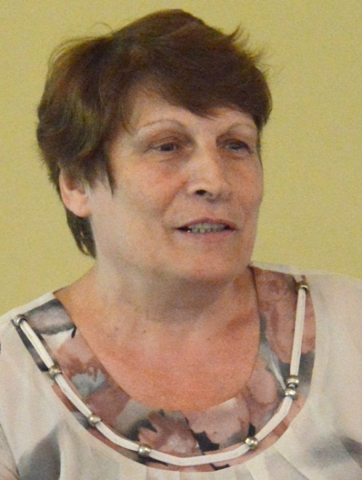 | Актуальные вопросы внешнего муниципального финансового контроля. Опыт и предложения  Афонина Валентина Алексеевна,  председатель Контрольно-счётной палаты МО «Город Людиново и Людиновский район»

Основной федеральный закон, регламентирующий бюджетный процесс в Российской Федерации, достаточно четко определил порядок создания контрольно-счетных органов муниципальных образований и их участие в бюджетном процессе (статьи 151, 157, 216.5, 272 Бюджетного кодекса Российской Федерации, далее – БК РФ).
В то же время деятельность контрольно-счетных органов муниципальных образований регламентируется Федеральным законом № 6-ФЗ от 07.02.2011 «Об общих принципах организации и деятельности контрольно-счетных органов субъектов Российской Федерации и муниципальных образований», статья 3, (далее – Федеральный закон №6-ФЗ) и муниципальными актами, закрепляющими основы их деятельности, это Положение о контрольно-счетных органах муниципального района
Текущая деятельность, включая стандарты осуществления финансового контроля, регулируется локальными актами (принимаемыми самим контрольным органом). Для контрольно-счетной палаты муниципального района «Город Людиново и Людиновский район» это Регламент, Стандарты и План работы на год.
Местные бюджеты являются фундаментом бюджетной системы Российской Федерации. Не уделяя должного внимания укреплению финансового контроля на муниципальном уровне, нельзя кардинально улучшить всю систему финансового контроля.
Несмотря на наличие вышеперечисленных нормативных правовых актов, система финансового контроля в Российской Федерации до конца еще не сложилась, что сказывается на результатах деятельности контрольно-счетных органов муниципальных образований.
В этой связи можно выделить ряд причин препятствующих формированию целостной системы муниципального финансового контроля в Российской Федерации:
- отсутствие концепции единой системы муниципального финансового контроля;
- отсутствие единой информационной базы и информационной системы о выявленных нарушениях;
- несовершенство правового регулирования, в том числе отсутствие четкой и полной нормативно-правовой базы, регламентирующей деятельность органов муниципального финансового контроля;
- нестандартизированность муниципального финансового контроля, отсутствие методологической базы, общих правил и процедур;
- недостаточное взаимодействие органов финансового контроля, их разобщенность, неединообразие политики в деятельности контрольных органов (органов внешнего и внутреннего контроля).
Отсутствие комплексного взаимодействия органов финансового контроля на федеральном, региональном и муниципальном уровнях служит препятствием для обеспечения глубины и полноты проводимых контрольных мероприятий, для концентрации общих усилий на решении действительно насущных и важных проблем, а также приводит к увеличению нагрузки на объекты проверок.
Масса примеров, когда один и тот же объект подвергается проверкам различных контрольных органов по одним и тем же вопросам (когда контрольно-счетные органы разных уровней проверяли свою часть расходования бюджетных средств).
Одной из ключевых проблем является проблема действенности контроля, важнейшим механизмом которого является адекватный механизм санкций за нарушения, без чего любой контроль будет неэффективен.
Указанные недостатки приводят к снижению эффективности государственного и муниципального финансового контроля.
Стандарт проведения контроля утверждается каждым муниципальным контрольно-счетным органом самостоятельно, что не способствует единообразию проведения контрольных мероприятий.
Задачи, поставленные перед органами муниципального финансового контроля, необходимо решать через Ассоциации контрольно-счетных органов регионов, которые будут проводниками передовых идей.

Итоги работы контрольно-счетной палаты муниципального района за 2017 год

Цели и задачи
Приоритетной задачей контрольно-счетной палаты являлось и является осуществление контроля за законным и эффективным использованием бюджетных средств, муниципального имущества и проведение комплекса контрольных и экспертно-аналитических мероприятий, связанных с решением задач, вытекающих из требований законодательства Российской Федерации.
В соответствии с утвержденным Планом работы в отчетном периоде проведено 42 контрольных и экспертно-аналитических мероприятия, из них:
- 11 контрольных мероприятий;
- 31 экспертно-аналитическое мероприятие.
В ходе осуществления внешнего муниципального финансового контроля в отчетном периоде выявлено финансовых нарушений на сумму 48 943,0 тыс. руб.
Финансовые нарушения в отчетном периоде по отношению к 2016 году увеличились на 3 843,6 тыс. руб., или 8,5 %.

Задачами контрольных мероприятий являлись
- осуществление контроля за соблюдением бюджетного законодательства Российской Федерации и иных нормативных правовых актов, регулирующих бюджетные отношения, в ходе исполнения бюджета,
- контроль за достоверностью бухгалтерского учета и отчетности,
- контроль за целевым и эффективным использованием бюджетных средств и муниципального имущества.

Цель проверки: выявление и пресечение нарушений в области бюджетного законодательства и иных нормативно-правовых актов, регулирующих бюджетные отношения.
В рамках проведенных контрольных мероприятий на всех проверенных объектах также проверено устранение выявленных нарушений по предыдущим актам проверок.
По состоянию на 01.01.2018 года на территории муниципального района «Город Людиново и Людиновский район» функционирует 54 учреждения, которые финансируются за счет средств бюджета муниципального района, городского и сельских поселений.
В составе муниципального образования:
- 1 городское поселение и 5 сельских поселений;
- 16 образовательных учреждений;
- 9 дошкольных учреждений;
- 13 учреждений культуры и спорта;
- 10 прочих объектов контроля.
Контрольные и экспертно-аналитические мероприятия осуществлялись в соответствии с Планом работы на 2017 год, исполненном в полном объеме.
Объектами контрольных мероприятий являлись:
- орган местного самоуправления;
- муниципальные учреждения;
- муниципальное унитарное предприятие.
Предметом экспертно-аналитических мероприятий являлись:
-исполнение бюджетов муниципального района, городского и сельских поселений;
-внесение изменений в муниципальные программы;
-проекты бюджетов муниципального района, городского и сельских поселений на 2018 год и плановый период 2019 и 2020 годов.
Предметом контрольных мероприятий являлось:
расходование средств бюджета муниципального района;
использование субсидий на выполнение муниципального задания и расходование средств полученных от иной приносящий доход деятельности;
использование муниципального имущества, находящегося в хозяйственном ведении;
использование бюджетных средств, направленных на реализацию муниципальных программ.
Из 31 экспертно-аналитического мероприятия:
- 21 мероприятие проведено по вопросу исполнения бюджетов муниципального района, городского и сельских поселений;
- 3 мероприятия – по вопросам внесения изменений в муниципальные программы;
- 7 – в отношении проектов бюджетов муниципального района, городского и сельских поселений на 2018 год и плановый период 2019 и 2020 года.
По результатам экспертно-аналитических мероприятий даны заключения, которые с учетом замечаний и предложений направлены главе муниципального района, главе администрации муниципального района, главе городского поселения, главам администраций и главам сельских поселений.
В отчетном периоде проведены контрольные мероприятия на предмет:
- целевого и эффективного расходования средств бюджета муниципального района – 3 проверки;
- целевого и эффективного использования бюджетных средств, полученных в виде субсидии на выполнение муниципального задания, расходования средств, полученных от иной приносящий доход деятельности – 2 проверки;
- использования муниципального имущества, находящегося в хозяйственном ведении – 1 проверка;
- эффективности использования бюджетных средств на реализацию муниципальных программ – 4 проверки и одна встречная проверка.

В составе финансовых нарушений, выявленных в 2017 году, можно выделить нарушения:
- при формировании и исполнении бюджетов – на сумму 31 475,8 тыс. руб., что составило 64,0 % в общем объеме выявленных нарушений;
- в ведении бухгалтерского учета и отчетности – на сумму 15 787,0 тыс. руб., что составило 32,0 % в общем объеме выявленных нарушений;
- в сфере управления и распоряжения муниципальной собственностью – на сумму 1 359,1 тыс. руб., что составило 3,0 % в общем объеме выявленных нарушений;
- при осуществлении муниципальных закупок и иные – на сумму 321,1 тыс. руб., или 1,0 % в общем объеме выявленных нарушений.
Наибольший удельный вес в структуре выявленных финансовых нарушений занимают нарушения, связанные с формированием и исполнением бюджетов и ведением бухгалтерского учета и отчетности.)
1. В процессе формирования и исполнения бюджетов выявлены нарушения на сумму 31 475,8 тыс. руб., из них нарушения:
- в применении бюджетной классификации, утвержденной Приказом Министерства финансов Российской Федерации от 01.07.2013 № 65н «Об утверждении Указаний о порядке применения бюджетной классификации Российской Федерации (с изменениями и дополнениями) – на сумму 13 411,5 тыс. руб.;
- в оплате труда – на сумму 66,7 тыс. руб.;
- незаконное расходование бюджетных средств за невыполненный объем работ – в сумме 99,8 тыс. руб.;
- нарушения порядка реализации муниципальных программ (несоответствие объемов финансирования, предусмотренных в программах, с объемами, предусмотренными в бюджете муниципального района, и арифметические ошибки в подсчете итогов) - на сумму 14 201,4 тыс. руб., прочие нарушения – на сумму 280,0 тыс. руб.;
- отвлечение средств из бюджета муниципального района на исполнение полномочий по содержанию учреждений культуры, находящихся на территории сельских поселений – на сумму 3 212,4 тыс. руб., и на социальные выплаты – в размере 204,0 тыс. руб.
По результатам проверки временно отвлеченные средства на исполнение полномочий по содержанию учреждений культуры и на социальные выплаты сельскими поселениями восстановлены в полном объеме.
2. В ведении бухгалтерского учета, составлении и представлении бухгалтерской отчетности выявлены нарушения на сумму 19 203,4 тыс. руб., из их нарушения выявлены в процессе проведения внешней проверки годового отчета главных распорядителей бюджетных средств на сумму 14 500,0 тыс. руб. и связаны с учетом объектов основных средств и отвлечением средств (нарушен Приказ Минфина Российской Федерации от 01.12.2010 № 157н «Об утверждении Единого плана счетов бухгалтерского учета для органов государственной власти (государственных органов) органов местного самоуправления, органов управления государственными внебюджетными фондами, государственных академий наук, государственных (муниципальных) учреждений и Инструкции по его применению»).
3. В сфере управления и распоряжения муниципальной собственностью выявлено нарушений на сумму 1 359,1 тыс. руб.
4. При осуществлении муниципальных закупок выявлено нарушение на сумму 21,1 тыс. руб. (не реализованы предоставленные полномочия по начислению и взысканию неустойки в связи с неисполнением должником своих обязательств при выполнении работ).
5. Иные нарушения на сумму 300,0 тыс. руб., к которым относятся нарушение порядка государственной регистрации, внесение изменений в Устав и Единый государственный реестр.
Кроме того, в ходе проведенных контрольных и экспертно-аналитических мероприятий выявлено неэффективное использование бюджетных средств, муниципального имущества на сумму 2 288,5 тыс. руб. По отношению к 2016 году неэффективные расходы в отчетном периоде сократились на 4 296,3 тыс. руб., или 65,2 %.
Информация о результатах всех проведенных контрольных мероприятий своевременно направлялась главе администрации муниципального района и главе муниципального района.
Всего по результатам контрольных и экспертно-аналитических мероприятий устранено финансовых нарушений на сумму 29 458,8 тыс. руб., что составляет 60,2 % от общего объема выявленных нарушений.
В 2017 году по отношению к 2016 году финансовых нарушений устранено больше на 4 596,4 тыс. руб., или 18,5 %.
Наиболее проблемными областями на сегодняшний день остаются:
-недостаток в бюджете средств на реализацию муниципальных программ приводит к постоянной их корректировке, что сказывается на эффективности реализации муниципальных программ;
-отсутствие на законодательном уровне мер принуждения при реализации материалов проверок, что сказывается на эффективности финансового контроля.
По результатам контрольных и экспертно-аналитических мероприятий направлено 69 информационных писем, из них 32 письма направлены главе муниципального образования, 37 – главе администрации муниципального района.
Во исполнение Федерального закона от 25.12.2008 № 273-ФЗ «О противодействии коррупции» сведения о доходах, об имуществе и обязательствах имущественного характера сотрудников контрольно-счетной палаты, их супругов и несовершеннолетних детей в установленном порядке размещены на официальном сайте в сети Интернет.
В отчетном 2017 году сотрудники контрольно-счетной палаты принимали участие в:
- VIII Конференции Ассоциации контрольно-счетных органов Калужской области;
- семинарах, проведенных Контрольно-счетной палатой Калужской области на тему:
- «Проведение контрольных обмеров объемов выполненных строительно-монтажных и ремонтных работ при строительстве, реконструкции, капитальном ремонте на объектах капитального строительства (линейных объектах), финансируемых за счет бюджетных средств»;
- «Правовые основы и практика проверки использования и соблюдения установленного порядка управления и распоряжения имуществом, находящимся в собственности Калужской области».
- заседаниях ЛРС, работе комитетов и комиссии ЛРС, заседаниях Городской Думы.
Кроме того, один сотрудник контрольно-счетной палаты прошел обучение на курсах повышения квалификация по дополнительной профессиональной программе «Контрактная система в сфере закупок товаров, работ, услуг для обеспечения государственных и муниципальных нужд».
По результатам работы за 2016 год контрольно-счетная палата муниципального района «Город Людиново и Людиновский район» была признана «Лучшим муниципальным контрольно-счетным органом Калужской области». Председателю контрольно-счетной палаты вручен диплом «Лучший муниципальный контрольно-счетный орган Калужской области».
Информация о результатах проведенных контрольных мероприятий в разрезе объектов размещена на сайте администрации муниципального района (в разделе «Контрольно-счетная палата»).
В соответствии со статьей 19 Федерального закона № 6-ФЗ и статьей 20 Положения о контрольно-счетной палате в целях обеспечения доступа к информации о деятельности контрольно-счетная палата разместила на сайте администрации муниципального района 42 информационных сообщения (о плане работы на 2017 год, о проведенных контрольных и экспертно-аналитических мероприятиях и о выявленных нарушениях).

Основные задачи контрольно-счетной палаты на 2018 год
На 2018 год перед контрольно-счетной палатой с учетом возложенных полномочий ставятся следующие основные задачи:
- продолжение работы по выявлению и пресечению нарушений в финансово-бюджетной сфере, усилению контроля за полнотой и своевременностью принятия мер по устранению нарушений и недостатков, выявленных в ходе контрольных и экспертно-аналитических мероприятий;
- участие в разработке проектов нормативно-правовых актов по вопросам регулирования бюджетного процесса, порядка управления и распоряжения имуществом муниципального района, городского и сельских поселений;
- осуществление контроля за утверждением и реализацией муниципальных программ на уровне района, городского и сельских поселений.
Независимо от тематики и объектов контроля ключевой задачей каждого контрольного мероприятия будет являться оценка эффективности использования бюджетных средств и муниципальной собственности.

Предложения по совершенствованию муниципального финансового контроля
Для того чтобы финансовый контроль был действительно эффективным, представляется целесообразным внести изменения не только в акты, регламентирующие проведение контрольных мероприятий, но и в отраслевое законодательство, регулирующее процесс предоставления бюджетных ассигнований.
Безусловно, не все из мер, которые способны повысить эффективность работы контрольно-счетных органов муниципального уровня и которые мы считаем необходимыми, могут быть реализованы исключительно усилиями региональных или муниципальных органов власти. Совершенствование работы органов финансового контроля требует консолидации усилий всех ветвей власти.
В этой связи в качестве возможных мер полагаем необходимым:
- в области совершенствования процедуры предоставления бюджетных ассигнований
- внедрить обязательный мониторинг расходования бюджетных средств на всех этапах (особенно в отношении объектов капитального строительства);
- учитывать при принятии решений о выделении /невыделении средств из бюджета альтернативные варианты реализации проекта, проводить оценку эффективности проекта. При этом следует иметь в виду утвержденные на федеральном уровне направления реформирования предоставления бюджетных средств. Распоряжением Правительства Российской Федерации от 18 апреля 2018 года №694-р утверждена разработанная Минфином России Концепция модернизации бюджетного процесса с внедрением процедуры финансового аудита.
- усовершенствовать законодательство о закупках и практику осуществления закупочной деятельности.
- в области совершенствования процедуры финансового контроля
- конкретизировать статус органов муниципального финансового контроля (до недавнего времени должности контрольно-счетных органов муниципального уровня не были включены в состав муниципальных должностей, должностей муниципальной службы. Сейчас данная неопределенность устранена, что способствует единообразию предъявляемым требованиям к сотрудникам контрольно-счетных органов Калужской области);
- разработать единые для всех контрольно-счетных органов муниципальных образований Калужской области стандарты осуществления финансового контроля;
- распространить практику проведения совместных проверок как среди контрольно-счетных органов разного уровня, так и между контрольно-счетными органами и органами внутреннего контроля.
Также в целях недопущения нарушений в расходовании бюджетных средств, нарушений в ведении бухгалтерского учета, отчетности и использовании муниципального имущества полагаем необходимым проводить совместные совещания с отделом финансов администрации муниципального района, администрацией муниципального района и с главными распорядителями бюджетных средств.
В связи с отсутствием на законодательном уровне полномочий контрольно-счетной палаты муниципального района по применению мер административной ответственности для оперативного устранения нарушений результаты контрольных мероприятий целесообразно рассматривать на постоянных комиссиях ЛРС, городской думы с участием руководителей объектов контроля:
- повысить роль Ассоциации как координирующего органа, например, посредством разработки единых стандартов, обобщения практики применения бюджетного законодательства по итогам проведенных контрольными органами контрольных и экспертно-аналитических мероприятий.
- создать единую информационную базу о выявленных нарушениях, а также разработать единые требования к сайтам, содержащим информацию о деятельности контрольно-счетных органов либо создать отдельный интернет-ресурс.
Таким образом, основой бюджетного процесса и финансового контроля на всех уровнях бюджетной системы должно стать единое информационное пространство, которое без единой системы контрольных органов невозможно. Задачи, поставленные перед органами муниципального финансового контроля, необходимо решать через Ассоциации контрольно-счетных органов региона, которые будут проводниками передовых идей и методов в рамках работы АКСОР.
В заключение от всех присутствующих хочется поблагодарить руководство КСП и Ассоциации контрольно-счетных органов региона за организацию Ассоциации, которая позволяет нам обмениваться опытом, повышать свой квалификационный уровень и способствует решать вопросы в области осуществления финансового контроля. Также хочется поблагодарить руководство областной Контрольно-счетной палаты и Законодательное собрание Калужской области за решение вопросы о статусе работников контрольно-счетных органов муниципальных районов.

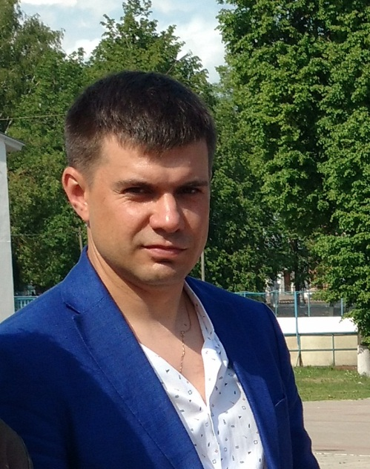 | Актуальные вопросы закупочной деятельности. Изменения в законодательстве о закупках  в 2018 году  Боровков Владимир Александрович,  начальник отдела регулирования и мониторинга контрактной системы управления государственных закупок министерства конкурентной политики Калужской области
Министерство конкурентной политики Калужской области в рамках законодательства о контрактной системе наделено полномочиями по регулированию контрактной системы в регионе, а так же полномочиями по определению поставщиков (подрядчиков, исполнителей) для государственных заказчиков Калужской области.

- ЦЕНТРАЛИЗАЦИЯ
Одним из направлений деятельности министерства является обеспечение добросовестной конкуренции, развитие и повышение эффективности систем управлении закупками.
С этой целью в 2017 году министерством конкурентной политики совместно с министерством финансов Калужской области начался процесс коренной модернизации региональной информационной системы в сфере закупок с использованием программы СМАРТ Бюджет.
Для расширения функциональных возможностей автоматизированной системы управления бюджетным процессом Калужской области, в части управления государственными закупками и осуществления контроля, предусмотренного ч. 5 ст. 99 Федерального закона «О контрактной системе в сфере закупок товаров, работ, услуг для обеспечения государственных и муниципальных нужд», был внедрён специальный программный продукт – «WEB-Торги-КС».
Теперь мы стандартизируем все этапы закупочной деятельности – от планирования до оплаты, причем «ручной» контроль заменяется аппаратным, когда заказчик просто технически не может отойти от установленных правил. Возрастающее количество звонков от руководителей учреждений, которые «что-то забыли» или «что-то случайно нарушили» и теперь не могут оплатить свои закупки, показывает – система эффективно работает.
В настоящее время областные заказчики полностью переведены на работу в «WEB-Торгах». Рассматривается вопрос о внедрении аналогичной системы на муниципальном уровне. Такая система нужна и оправдает затраты на подключение.
В целях повышения эффективности системы управления закупками министерство активно развивает практику совместных торгов.
Половина (1/2) закупок были консолидированы в рамках совместных торгов, причем по их результатам экономия составила 18,6 %, то есть эффективность совместных процедур в 2,5 (два с половиной раза) выше по сравнению с обычными процедурами.
Муниципальные заказчики не остались в стороне. Централизация закупочной деятельности муниципальных заказчиков осуществляется через подведомственное ему учреждение – БСУ «Фонд имущества Калужской области».
Опыт совместных торгов показал, что для повышения эффективности закупок целесообразна синхронизация сроков и унификация технических требований закупок, что позволяет поставщикам снижать издержки за счет существенных объемов закупаемых товаров, работ, услуг.
Министерство планирует и в дальнейшем использовать совместные закупки и расширять их номенклатуру для консолидации потребностей заказчиков в одной и той же продукции.

- СИСТЕМА «МАРКЕТИНГОВЫЕ ИССЛЕДОВАНИЯ МАЛЫХ ЗАКУПОК»
В отчетном периоде заказчики области совершили без проведения конкурентных процедур закупки на сумму 2,4 млрд руб., что составляет 25 % от общего объема закупок.
По сравнению с 2016 годом совокупная стоимость контрактов с единственным поставщиком увеличилась на 41 %. В основном это связано с переходом государственных унитарных предприятий под действие Федерального закона № 44-ФЗ с 1 января 2017 года.
В структуре неконкурентных закупок областных заказчиков преобладают контракты с естественными монополиями, на поставку коммунальных услуг, причём их удельный вес (60 %) и абсолютная стоимость значительно выросли в отчетном периоде. В данном случае также сказался переход под действие Закона № 44-ФЗ государственных предприятий, у которых контракты на энерго-, газо-, водоснабжение составляют 96 % от общей стоимости неконкурентных закупок.
Доля «малых закупок» (до 400 тыс. руб. для учреждений образования, культуры и спорта, до 100 тыс. руб. – для прочих заказчиков) в общем объёме закупок у единственного поставщика немного снизилась в 2017 году до 32 % (2016 год – 38 %).
В 2015 году в Калужской области для осуществления «малых закупок» запущен в эксплуатацию программный продукт «Маркетинговые исследования малых закупок» (сокращённо – Система «МИМЗ»).
С начала работы в Системе «МИМЗ» были зарегистрированы 995 хозяйствующих субъектов и 448 заказчиков (в 2017 году зарегистрировано 262 новых хозяйствующих субъектов).
За 2017 год заказчиками Калужской области с использованием Системы «МИМЗ» было заключено более 11,5 тыс. контрактов на сумму около 350 млн руб. В связи с тем, что проведением маркетинговых исследований в Системе носило рекомендательных характер, заказчики имели право заключать контракты и без исследований. Таким способом было заключено более 18 тыс. контрактов на сумму более 400 млн руб.
Дальнейшее развитие Системы «МИМЗ» осуществляется в рамках модернизации региональной информационной системы в сфере закупок. С 1 ноября 2017 года «МИМЗ» полностью интегрирован в систему «WEB-Торги-КС», что позволило существенно повысить уровень прозрачности и обеспечить автоматический контроль закупок «малого» объема.
В настоящее время министерством рассматривается вопрос о привлечении муниципальных заказчиков в данную систему. По аналогии с Московской электронной платформой поставщиков, Система «МИМЗ» может использоваться в качестве единой платформы для всех заказчиков региона.

- ПРИМЕРНОЕ ПОЛОЖЕНИЕ 223-ФЗ
С целью унификации закупочной деятельности всех заказчиков области в 2017 году была проведена централизация закупок юридических лиц, подпадающих под действие Федерального закона от 18.07.2011 № 223-ФЗ «О закупках товаров, работ, услуг отдельными видами юридических лиц».
Работа в данном направлении началась ещё 2016 году по поручению Губернатора Калужской области. Министерством конкурентной политики совместно с УФАС по Калужской области было разработано Примерное положение о закупках юридических лиц, подпадающих под действие закона № 223-ФЗ. На сегодняшний день все областные заказчики перешли на закупки по Примерному положению. Работа ведётся и с муниципальными заказчиками. Планируется, что в 2018 году большая их часть также перейдет на закупки по Примерному положению.
Внедрение Примерного положения уже позволило:
- упорядочить закупки по 223-ФЗ (положением предусмотрены одинаковые для всех способы закупок и порядок их проведения, введены электронные процедуры закупок, установлен закрытый перечень оснований закупок у единственного поставщика),
- организовывать совместные закупки, что приводит к экономии для заказчиков,
- повысить прозрачность и конкурентность закупок.

- СЛУЖБА ЕДИНОГО ЗАКАЗЧИКА
С целью оптимизации работы органов исполнительной власти и казённых учреждений Калужской области, связанной с закупкой товаров, работ, услуг, а также министерства конкурентной политики Калужской области как уполномоченного органа в Калужской области создано государственное казённое учреждение «Служба единого заказчика».
Учреждение осуществляет организацию материально-технического обеспечения деятельности органов государственной власти Калужской области и государственных казённых учреждений Калужской области.
Учреждению предоставлено право на осуществление функций государственного заказчика, предусмотренных Федеральным законом «О контрактной системе в сфере закупок товаров, работ, услуг для обеспечения государственных и муниципальных нужд», по осуществлению закупок товаров, работ, услуг для органов государственной власти Калужской области и государственных казённых учреждений Калужской области (планирование закупок товаров, работ, услуг для нескольких органов власти Калужской области и казённых учреждений Калужской области, заключение государственных контрактов, их исполнение, в том числе осуществление приемки поставленных товаров, выполненных работ (их результатов), оказанных услуг, обеспечение их оплаты).
Номенклатура закупок включает в себя, в том числе канцтовары, бензин и дизельное топливо, хозяйственные товары и бытовую химию, услуги по ремонту и техобслуживанию автомобилей и прочей техники, услуги охраны, образовательные услуги.

ИЗМЕНЕНИЯ
В этом году Федеральным законом от 31 декабря 2017 г. № 504-ФЗ внесены глобальные поправки в Закон о контрактной системе №44-ФЗ, регламентирующие проведение процедур определения поставщиков (подрядчиков, исполнителей) в электронной форме.
В частности, поправками предусмотрено, что в электронной форме могут проводиться: открытый конкурс, конкурс с ограниченным участием, двухэтапный конкурс, электронный аукцион, запрос котировок, запрос предложений. Закрытые закупки тоже могут быть электронными по решению Правительства РФ. При этом с 1 июля 2018 г. проведение электронных процедур — право заказчика, с 1 января 2019 г. — обязанность.
Подача заявок на электронные закупки будет осуществляться через электронную площадку, а не через ЕИС. Для участия в электронных закупках участники закупки должны будут пройти регистрацию в ЕИС в порядке, установленном Правительством РФ, а также аккредитацию на электронной площадке. После регистрации в ЕИС сведения об участниках закупки будут содержаться в едином реестре участников закупок, который планируется ввести с 2019 года.
Поправками также предусмотрен единый порядок заключения контракта по итогам электронной процедуры; введено понятие «специализированная электронная площадка», «оператор специализированной электронной площадки» для закрытых процедур закупок.
Кроме регламентации электронных процедур, в Закон № 44-ФЗ внесены следующие поправки:
- с 10 дней до 1 дня сокращен срок «паузы» между изменением плана-графика закупок и размещением извещения о закупке в случаях несостоявшихся закупок и закупок у единственного поставщика;
- ч. 1 ст. 31 дополнена новым требованием к участникам закупки – «отсутствие у участника закупки ограничений для участия в закупках, установленных законодательством Российской Федерации»;
- установлено, что, если заказчик отказался от заключения контракта с победителем, он вправе заключить контракт со вторым участником закупки (на условиях второго);
- предусмотрено, что слова «или эквивалент» можно будет указывать не только в случаях закупки работ и услуг, но и при закупках товаров;
- заключение контрактов жизненного цикла стало правом заказчиков, а не
обязанностью;
- установлено, что по несостоявшимся электронным процедурам не нужно согласование ФАС России на заключение контракта с единственным поставщиком;
- сокращены случаи формирования заказчиками поэтапных отчетов об исполнении контрактов по статье 94 Закона № 44-ФЗ. Поэтапные отчеты необходимо будет формировать только в случае исполнения контракта на капремонт, реконструкцию, строительство, реставрацию, а также контрактов на сумму более 1 млрд руб.;
- с 30 июня 2019 г. обеспечение заявок на конкурс и на аукцион может быть деньгами или банковской гарантией;
- с 3 рабочих дней до 5 рабочих дней увеличен срок направления сведений в реестр контрактов в соответствии со ст. 103 Закона № 44-ФЗ.
Поправки вступают в силу с 1 июля 2018 года, за исключением отдельных положений.

Федеральным законом от 31 декабря 2017 г. № 503-ФЗ внесены изменения в часть 1 статьи 93 Закон № 44-ФЗ:
- закупка услуг по обращению с твердыми коммунальными отходами отнесена к случаям закупки у единственного поставщика в соответствии с п. 8 ч. 1 ст. 93.
Изменения вступили в силу 31 декабря 2017 г.

Федеральным законом от 29 декабря 2017 г. № 475-ФЗ внесены изменения в Закон № 44-ФЗ, согласно которым международные рейтинговые агентства определены в качестве единственных поставщиков услуг по присвоению и поддержанию кредитных рейтингов РФ, субъектов РФ и муниципальных образований. Кроме того, указанными поправками перенесен срок вступления в силу нормы, предусматривающей принятие заказчиками банковских гарантий, выданных банками, которые будут соответствовать требованиям, установленным Правительством РФ, с 1 января 2018 года на 1 июня 2018 года.
Изменения вступили в силу 29 декабря 2017 г.

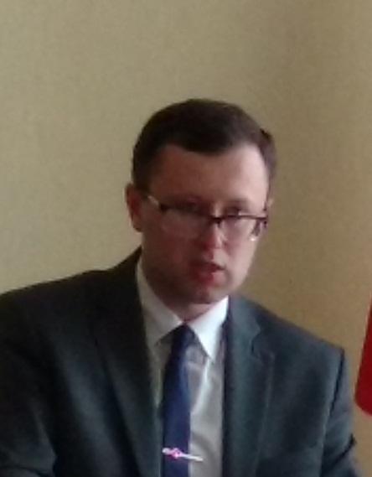 | Взаимодействие Контрольно-счётной палаты Калужской области и Управления Федеральной антимонопольной службы России по Калужской области  Чувиков Максим Александрович,  заместитель руководителя – начальник отдела Калужского УФАС России

Уважаемый Леонид Васильевич, члены конференции, от лица Калужского УФАС России хочу поблагодарить Вас за приглашение участвовать в IX Конференции Ассоциации контрольно-счетных органов Калужской области.
Значение КСО в жизни общества и государства трудно переоценить. КСО успешно справляются с поставленными задачами. Вместе с тем, в условиях реалии сегодняшней жизни возникла необходимость в юридическом закреплении порядка взаимодействия между нашими контролирующими органами.
20 апреля 2018 года состоялось подписание соглашения о порядке взаимодействия между Контрольно-счетной палатой Калужской области и Управлением Федеральной антимонопольной службы по Калужской области. Предметом данного соглашения является сотрудничество Сторон по повышению эффективности их деятельности, направленной на защиту экономических интересов Калужской области, выявление и пресечение нарушений антимонопольного законодательства Российской Федерации, законодательства о контрактной системе в сфере закупок товаров, работ, услуг для обеспечения государственных и муниципальных нужд, а также по организации и осуществлению контроля за целевым и эффективным использованием средств областного бюджета, Территориального фонда обязательного медицинского страхования Калужской области, аудита в сфере закупок товаров, работ и услуг, осуществляемых объектами аудита (контроля).
Взаимодействие Сторон в рамках настоящего Соглашения осуществляется в следующих основных формах:
- обмен аналитической, статистической, методической и иной информацией, касающейся осуществляемой Сторонами деятельности и представляющей для них взаимный интерес;
- подготовка и проведение совместных конференций, семинаров, «круглых столов» и иных мероприятий по вопросам, представляющим взаимный интерес;
- оказание взаимной экспертной и консультативной помощи по вопросам, входящим в компетенцию Сторон.
В рамках данного заключенного Соглашения Калужское УФАС России в порядке взаимодействия с Контрольно-счетной палатой Калужской области информирует ее о ставших известными фактах нарушений при использовании средств областного бюджета, бюджета Территориального Фонда обязательного медицинского страхования Калужской области, в том числе о фактах их неэффективного и нецелевого использования.
Контрольно-счетная палата в порядке взаимодействия с Калужским УФАС России информирует Калужское УФАС России о выявленных при проведении контрольных и экспертно-аналитических мероприятий признаках нарушений антимонопольного законодательства Российской Федерации, законодательства о контрактной системе в сфере закупок товаров, работ, услуг для обеспечения государственных и муниципальных нужд.
В настоящее время такие соглашения между КСО и территориальными органами антимонопольной службы заключаются по всей стране.
Таким образом, заключение вышеуказанного соглашения позволит выйти на новый уровень командной работы и достичь высоких результатов в выявлении и пресечении правонарушений.
Успехов в дальнейшей работе!

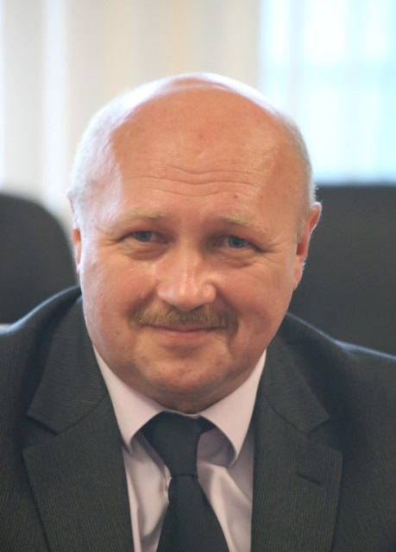 | Анализ транспортно-эксплуатационного состояния и производства работ (с учетом исполнения гарантийных обязательств) на автомобильных дорогах общего пользования местного значения, введённых в эксплуатацию после строительства, реконструкции, капитального ремонта и ремонта с привлечением средств субсидии из областного бюджета в 2014-2015 годах  Никифоров Владимир Анатольевич,  аудитор Контрольно-счётной палаты  Калужской области

Слайд 1
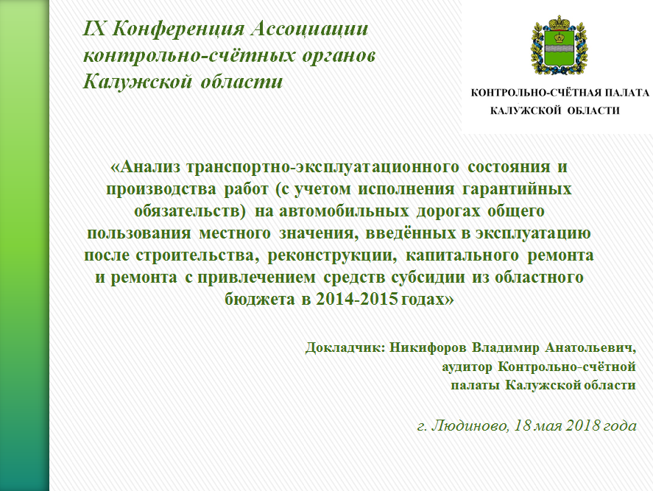

Уважаемые участники конференции!

Согласно плану работы Контрольно-счётной палаты Калужской области в 2017 году проведено контрольное мероприятие «Анализ транспортно-эксплуатационного состояния и производства работ (с учетом исполнения гарантийных обязательств) на автомобильных дорогах общего пользования местного значения, введённых в эксплуатацию после строительства, реконструкции, капитального ремонта и ремонта с привлечением средств субсидии из областного бюджета в 2014-2015 годах».
В соответствии со статьёй 20 Закона Калужской области от 28.10.2011
№ 193-ОЗ «О Контрольно-счётной палате Калужской области» в адрес 22 контрольно-счётных органов муниципальных образований Калужской области (далее – КСО МО) направлены предложения о принятии участия в проведении контрольного мероприятия по следующим вопросам:

1. Отражение автомобильных дорог общего пользования местного значения в реестре муниципального имущества и на балансе у балансодержателей в соответствии с приказом Минфина России от 01.12.2010 № 157н.

2. Наличие порядка осуществления муниципального контроля за обеспечением сохранности автомобильных дорог местного значения, определённого статьёй 13 Федерального закона от 08.11.2007 № 257-ФЗ «Об автомобильных дорогах и о дорожной деятельности в Российской Федерации и о внесении изменений в отдельные законодательные акты Российской Федерации».
3. Проверка локальных документов муниципальных образований на их соответствие требованиям нормативных актов действующего законодательства Российской Федерации и Калужской области:
- наличие паспорта на автомобильные дороги общего пользования местного значения и его соответствие требованиям ВСН 1-83 «Типовая инструкция по техническому учету и паспортизации автомобильных дорог общего пользования», утверждённая Министерством автомобильных дорог РСФСР 05.02.1982;
- наличие оценки технического состояния автомобильных дорог и её соответствие требованиям распоряжения Министерства транспорта Российской Федерации от 03.10.2002 № ИС-840-р «Правила диагностики и оценки состояния автомобильных дорог» и приказа от 27.08.2009 № 150 «О порядке проведения оценки технического состояния автомобильных дорог».

1. Проверка основания и порядка предоставления субсидии из областного бюджета в 2014-2015 годах на строительство, реконструкцию, капитальный ремонт и ремонт автомобильных дорог общего пользования местного значения
Финансирование за счёт средств областного бюджета строительства, реконструкции, капитального ремонта, ремонта дорог местного значения осуществлялось в рамках реализации мероприятий подпрограммы «Совершенствование и развитие сети автомобильных дорог Калужской области» государственной программы «Развитие дорожного хозяйства Калужской области», утвержденной постановлением Правительства Калужской области от 04.12.2013 № 652.
1.1. Распределение межбюджетных субсидий бюджетам муниципальных образований Калужской области.
Средства областного бюджета распределялись МО Калужской области на основании постановлений Правительства Калужской области на осуществление дорожной деятельности и на софинансирование мероприятий в отношении объектов, имеющих особое социально-экономическое значение, на проектирование и строительство (реконструкцию) автомобильных дорог (далее – а/д) общего пользования местного значения с твердым покрытием до сельских населенных пунктов, не имеющих круглогодичной связи с сетью а/д общего пользования.
1.2. Выделение субсидий бюджетам муниципальных образований Калужской области.
Необходимыми условиями выделения средств является заключение соглашений главным распорядителем с муниципальными образованиями.
Постановлениями Правительства Калужской области от 19.03.2012 № 122 и от 26.04.2012 № 209 (далее – Постановление № 209) утверждены Положения о порядке предоставления местным бюджетам субсидий на софинансирование расходов по осуществлению дорожной деятельности, на софинансирование мероприятий в отношении объектов, имеющих особое социально-экономическое значение, на проектирование, строительство, реконструкцию, капитальный ремонт и ремонт а/д общего пользования местного значения с твердым покрытием до сельских населенных пунктов, не имеющих круглогодичной связи с сетью а/д общего пользования, а также на их капитальный ремонт и ремонт.
Для указанных целей в 2014-2015 годах Министерством заключено 95 соглашений с администрациями 42 муниципальных образований (далее – МО).
Предоставлены субсидии из областного бюджета в объёме 485 754,2 тыс. руб., в том числе 346 389,2 тыс. руб. – в 2014 году, 139 365,0 тыс. руб. – в 2015 году.
В ходе проверки порядка предоставления субсидий МО установлены нарушения:
- подпункта 6.2.3 пункта 6.2 Постановления от 19.03.2012 № 122 в части отсутствия в пояснительных записках МО ГП «Город Кондрово» (ремонт а/д по ул. Ленина от д. № 15 до ж/д переезда) и МО СП «Село Попелёво» (ремонт а/д в с. Попелёво) обоснования необходимости проведения конкретных мероприятий по осуществлению дорожной деятельности;
- подпункта 6.2.6 пункта 6.2 Постановления от 26.04.2012 № 209 в части непредставления по 8 объектам заверенных копий документов, подтверждающих осуществление мероприятий по строительству объектов промышленного производства и/или агропромышленного комплекса в сельских населенных пунктах и/или в пределах их производственной зоны, а также реализацию проектов по развитию сельских территорий.
Положениями о порядке предоставления субсидии МО, утверждёнными постановлениями Правительства Калужской области от 19.03.2012 № 122 и от 26.04.2012 № 209, не предусмотрено обязательное представление к заявкам на получение субсидии документов, подтверждающих принадлежность объекта к муниципальной собственности (наличие а/д в реестре муниципального имущества, их отражения в бухгалтерском учёте балансодержателя, наличия технического паспорта дороги и оценки технического состояния).
Наличие данных сведений позволило бы иметь более полную и достоверную информацию для принятия Министерством решения об оказании государственной поддержки органам местного самоуправления путём предоставления субсидий и финансировать объекты, находящиеся в муниципальной собственности в соответствии с действующим законодательством.

2. Анализ информации КСО МО, представленной в рамках совместной проверки с Контрольно-счётной палатой Калужской области по автомобильным дорогам общего пользования местного значения, введенным в эксплуатацию после строительства, реконструкции, капитального ремонта и ремонта в 2014-2015 годах
В рамках контрольного мероприятия совместно с 22 КСО МО проанализирована информация по 41 МО и 92 объектам, на которые выделены средства областного бюджета, в результате чего установлено следующее.
2.1. Учёт объекта в реестре муниципального имущества МО, в бухгалтерском учёте балансодержателя.
В соответствии со статьёй 51 Федерального закона от 06.10.2003 № 131-ФЗ органы местного самоуправления (далее – ОМС) самостоятельно владеют, пользуются, и распоряжаются муниципальным имуществом, ведут реестры муниципального имущества в порядке, утверждённом приказом Минэкономразвития России от 30.08.2011 № 424.
Согласно статьей 125, 215 ГК РФ муниципальное имущество, не закреплённое за муниципальными предприятиями, учреждениями, составляют муниципальную казну.
Объекты имущества муниципальной казны в силу положений статьи 5 Федерального закона от 06.12.2011 № 402-ФЗ являются объектами бухгалтерского учёта. Порядок бюджетного учёта имущества казны устанавливается нормативно-правовым актом ОМС с учётом требований инструкции Минфина России от 01.12.2010 № 157н.
В нарушение статьи 51 Федерального закона от 06.10.2003 № 131-ФЗ из 92 проверенных объектов проверки не учтены в реестре муниципального имущества 36 объектов (39,1 %).
В нарушение статей 125, 215 ГК РФ 49 объектов (53,3 %) не закреплены за муниципальными предприятиями, учреждениями и не учитываются в составе имущества казны.
В нарушение приказа Минфина России от 01.12.2010 № 157н 52 объекта (56,5 %) не переданы в хозяйственное ведение, оперативное управление и не учитываются на соответствующих счетах бухгалтерского учёта, при этом ряд объектов учитываются в составе имущества казны.
Один объект проверки – а/д с названием «ул. Гоголя в г. Малоярославец – церковь Покрова Пресвятой Богородицы в с. Карижа» (протяжённость 2,3 км) – постановлением администрации ГП «Город Малоярославец» от 08.12.2015 № 1159 закреплён на праве хозяйственного ведения за МУП «Малоярославецкое САП».
При этом данный объект в реестре муниципального имущества ГП «Город Малоярославец» отсутствует, в бухгалтерском учёте у балансодержателя не учитывается.
2.2. Наличие порядка осуществления муниципального контроля за обеспечением сохранности а/д общего пользования местного значения.
В нарушение статей 13 и 13.1 Федерального закона от 08.11.2007 № 257, статей 14 и 15 Федерального закона от 06.10.2003 № 131-ФЗ в 4 МО (ГП «Город Кондрово», ГП «Посёлок Товарково», МР «Износковский район», МР «Малоярославецкий район») отсутствует Порядок осуществления муниципального контроля за обеспечением сохранности а/д общего пользования местного значения.
2.3. Наличие паспортов на а/д общего пользования местного значения и соответствие данных паспортов требованиям законодательства.
В целях получения данных о наличии дорог и дорожных сооружений, их протяженности и техническом состоянии для рационального планирования работ по строительству, реконструкции, ремонту и содержанию дорог по заданию Минавтодора РСФСР разработана типовая инструкция по техническому учёту и паспортизации автомобильных дорог общего пользования (ВСН 1-83).
В соответствии с пунктом 1.2 раздела 1 ВСН 1-83 техническому учету и паспортизации подлежат все автомобильные дороги общего пользования. Учет и паспортизацию проводят по каждой автомобильной дороге в отдельности.
В результате проверки соблюдения ОМС инструкции ВСН 1-83 выявлены следующие нарушения и недостатки:
1. Из 92 проверяемых объектов на 42 объектах (45,7 %) технические паспорта не представлены, из них по 6 а/д (ГП «Город Козельск», МР «Сухиничский район») технические паспорта находятся в стадии разработки.
2. В 5 МО (ГП «Город Балабаново», ГП «Город Людиново», МР «Мосальский район», МР «Ферзиковский район», СП «Деревня Ястребовка») разделы и подразделы технического паспорта оформлены с нарушением раздела 5 «Указания по составлению технического паспорта автомобильной дороги» ВСН 1-83.
3. В ГП «Город Людиново» протяженность а/д ул. Энгельса и ул. Лясоцкого, отраженная в реестре муниципального имущества и бухгалтерском учете, не соответствует протяжённости, указанной в техническом паспорте.
4. В МР «Малоярославецкий район» по объекту «ул. Гоголя в г. Малоярославец – церковь Покрова Пресвятой Богородицы в с. Карижа» (протяжённость 2,3 км) технический паспорт оформлен на часть а/д с названием «Автомобильная дорога по ул. Гоголя» протяжённостью 1,4 км.
2.4. Оценка технического состояния а/д и их соответствие требованиям нормативных актов.
Согласно пункту 4 статьи 17 Федерального закона от 08.11.2007 № 257-ФЗ оценка технического состояния а/д проводится в целях определения соответствия транспортно-эксплуатационных характеристик а/д требованиям технических регламентов.
В соответствии с пунктами 2 – 4 приказа Министерства транспорта РФ от 27.08.2009 № 150 оценка технического состояния а/д проводится в отношении всех а/д общего пользования в РФ независимо от их форм собственности и значения не реже одного раза в год и регулируется ОДН 218.0.006-2002.
Согласно пункту 6 раздела 4 приказа Минтранса России от 16.11.2012 № 402 расходы на проведение оценки технического состояния а/д предусмотрены в рамках содержания автодорог.
В нарушение приказа Минтранса РФ от 27.08.2009 № 150 оценка технического состояния по 92 объектам проверки в соответствии с требованиями ОДН 218.0.006-2002 муниципальными образованиями не проводилась.

3. Анализ производства работ (по составу и видам) и гарантийных сроков по автомобильным дорогам общего пользования местного значения, введённых в эксплуатацию после строительства, реконструкции, капитального ремонта и ремонта с привлечением средств субсидии из областного бюджета в 2014-2015 годах
3.1. В целях проведения анализа производства работ (по составу и видам) из 92 объектов выбрано 56 объектов (60,8 %), сданных в эксплуатацию в период 2014-2015 годов по 6 МР: МР «Износковский район» (13 объектов), МР «Перемышльский район» (5), МР «Боровский район» (12), МР «Малоярославецкий район» (8), МР «Козельский район» (10), МР «Дзержинский район» (8).
Общая протяжённость а/д (включая мостовые переходы, мосты), введённых в эксплуатацию в 2014-2015 годах после строительства (1 объект протяжённостью 2 660 км), реконструкции (6 объектов протяжённостью 8 019 км) и ремонта (49 объектов протяжённостью 51 736 км), составила 62 415 км.
Протяжённость автодорог составила с покрытием:
- из щебня – 31 012 км, или 49,6 %;
- из асфальтобетона – 18 316 км, или 29,4 %;
- из чёрного щебня – 6 247 км, или 10 %;
- из ПГС – 6 840 км, или 11 %.
Информация по затратам в разрезе состава и видов работ подготовлена по результатам анализа актов о приёмке выполненных работ ф. № КС-2 56 объектов, находящихся в границах 6 МР, 6 ГП и 8 СП. Общая сумма затрат составила 190 865,6 тыс. руб. (стоимость определена без лимитированных затрат, НДС 18 %, коэффициента аукционного снижения).
В результате производства работ с целью приведения а/д местного значения и искусственных дорожных сооружений в нормативное транспортно-эксплуатационное состояние выполнены, в том числе следующие виды работ в объёме:
- 319 138,7 кв. м – по устройству (восстановлению) дорожного покрытия (одежды) по всем 56 объектам. Затраты составили 144 059,9 тыс. руб., или 75,5 % от общей суммы затрат;
- 115 404,9 кв. м – по 1 объекту строительства и 5 объектам реконструкции выполнены работы по устройству дорожного основания. Затраты составили 23 259,6 тыс. руб., или 12,2 %.
В результате анализа состава, видов и объёмов работ установлено, что по объектам ремонта выполнены работы по восстановлению верхнего слоя дорожной одежды проезжей части, пресечений и примыканий из асфальтобетона по 29 объектам и из нерудных материалов (щебень и ПГС) по 20 объектам.
Работы по укреплению обочин произведены только по 18 объектам ремонта, или 36,7 %, от 49 объектов ремонта.
Необходимо отметить, что обочины автодороги служат для предохранения краёв покрытия от обламывания, разъезда и остановок автомобилей при недостаточной ширине проезжей части, являются резервом для расширения проезжей части.
Водоотводные канавы (кюветы) вдоль автомобильных дорог необходимы для увеличения устойчивости и прочности полотна. В кюветы стекает вода с поверхности проезжей части. С помощью боковых кюветов стекающие воды отводятся вдоль дороги к искусственным сооружениям или в пониженные места.
Работы по окювечиванию, устройству и укреплению откосов по объектам ремонта не проводились, так как они предусмотрены приказом Минтранса России от 16.11.2012 № 402 в рамках капитального ремонта (сопряжено с дополнительными расходами на составление проектно-сметной документации, проведение государственной экспертизы), что сокращает срок службы верхнего слоя дорожного покрытия и земляного полотна.
3.2. Для установления гарантийных сроков в разрезе отдельных конструктивных элементов автомобильных дорог и искусственных дорожных сооружений распоряжением Минтранса России от 07.05.2013 № ИС-414-р рекомендованы к применению гарантийные паспорта на законченные строительством, реконструкцией, капитальным ремонтом и ремонтом автомобильные дороги и искусственные сооружения.
Из 56 объектов гарантийные паспорта оформлены по 36 объектам, или 63,3 %, по 20 объектам гарантийные сроки определены условиями контрактов.
В результате проверки условий муниципальных контрактов и оформления гарантийных паспортов установлено несоблюдение муниципальными образованиями рекомендаций в части применения гарантийных сроков, определённых в Распоряжении от 07.05.2013 № ИС-414-р, а именно:
- условиями муниципальных контрактов гарантийный срок определён на верхний слой дорожного покрытия:
- из асфальтобетона – 2 года вместо 4 лет (ГП «Город Балабаново» – ремонт автодороги по ул. Победа);
- из щебня – 1 и 3 года вместо 4 лет (МР «Козельский район» – ремонт автодороги «Козельск-Кудринская»-Новосёлки, СП «Ворсино» – ремонт автодорог д. Киселёво);
- в 19 гарантийных паспортах нет подписи руководителя эксплуатирующей организации, что свидетельствует об отсутствии должного контроля со стороны заказчика за объективностью отражённой информации (МР «Износковский район» - по 7 объектам, ГП «Город Балабаново» – по 3 объектам, ГП «Город Ермолино» – по 1 объекту, МР «Перемышльский район» – по 2 объектам и др.);
- на верхний слой дорожного покрытия из асфальтобетона гарантийный срок в гарантийном паспорте определён 1 и 3 года вместо 4 лет (ГП «Город Сосенский» – ремонт автодороги по ул. Мира от ул. 60 лет Октября; СП «Село Корекозево» – ремонт автодороги по ул. Черёмушки).

4. Анализ результатов визуального осмотра транспортно-эксплуатационного состояния автомобильных дорог общего пользования местного значения, введённых в эксплуатацию после строительства, реконструкции, капитального ремонта и ремонта с привлечением средств субсидии из областного бюджета в 2014 – 2015 годах (с учетом исполнения гарантийных обязательств), проведённого в рамках выездных проверок.
В ходе контрольного мероприятия проведён визуальный осмотр 56 автодорог общего пользования местного значения и искусственных дорожных сооружений, введённых в эксплуатацию после строительства, реконструкции, капитального ремонта и ремонта с привлечением средств субсидии из областного бюджета в 2014 – 2015 годах.
Проверки проведены в 6 муниципальных районах: МР «Износковский район», МР «Перемышльский район», МР «Боровский район», МР «Малоярославецкий район», МР «Козельский район», МР «Дзержинский район».
Визуальные осмотры автодорог проводились комиссионно с участием представителей заказчика и ГКУ КО «Калугадорзаказчик». Результаты оформлены в виде материалов фотофиксации и акта визуального осмотра (МР «Малоярославецкий район»).
В результате выездных проверок установлено следующее.

4.1. Дефекты дорожной одежды, возникшие не по вине исполнителя работ (подрядчика) и не подлежащие устранению в рамках гарантийных сроков, выявленные в результате проведения визуального осмотра.

(ДЕМОНСТРАЦИЯ СЛАЙДОВ)
Слайд2
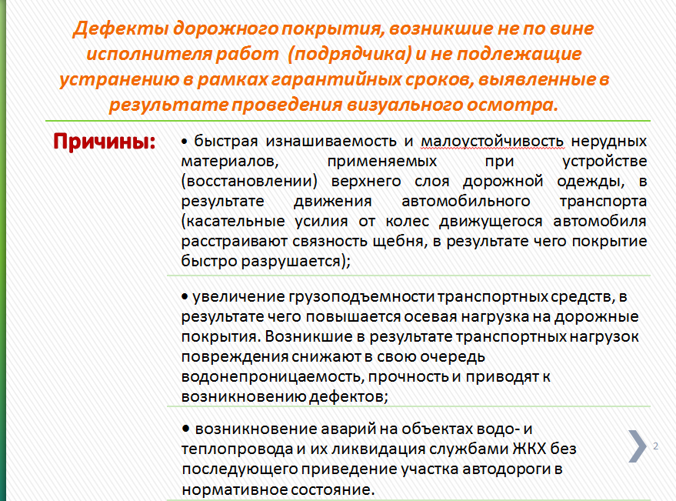

Слайды 3-15.

В процессе визуального осмотра установлены дефекты (выбоины, ямочность, просадки, волнистость на верхних слоях дорожной одежды из щебня, ПГС, разрушение кромки верхнего слоя асфальтобетонного дорожного покрытия), произошедшие по следующим причинам:
- быстрая изнашиваемость и малоустойчивость нерудных материалов, применяемых при устройстве (восстановлении) верхнего слоя дорожной одежды, в результате движения автомобильного транспорта (касательные усилия от колес движущегося автомобиля расстраивают связность щебня, в результате чего покрытие быстро разрушается);
- увеличение грузоподъемности транспортных средств, в результате чего повышается осевая нагрузка на дорожные покрытия. Возникшие в результате транспортных нагрузок повреждения снижают в свою очередь водонепроницаемость, прочность и приводят к возникновению дефектов;
- возникновение аварий на объектах водо- и теплопровода и их ликвидация службами ЖКХ без последующего приведение участка автодороги в нормативное состояние.
Согласно устным пояснениям заказчиков указанные дефекты устраняются в результате выполнения работ по содержанию автодорог и обращений к службам ЖКХ.

4.2. Дефекты верхнего слоя дорожной одежды, выявленные в результате визуального осмотра и подлежащие устранению в рамках гарантийного срока.

(ДЕМОНСТРАЦИЯ СЛАЙДОВ)
Слайды 16-20 .
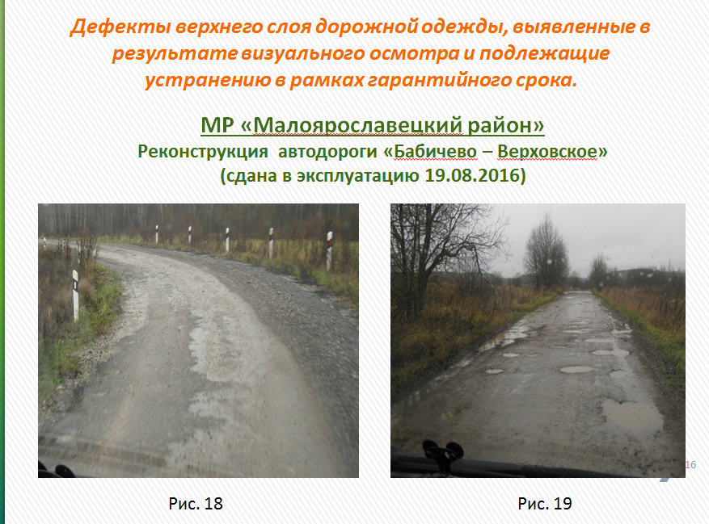

В соответствии с условиями заключенных муниципальных контрактов на выполнение работ по объектам «Реконструкция а/д «М3 «Украина» - Тимохино», «Реконструкция а/д М-3 «Украина» – Тимохино», «Строительство а/д «Детчино-Верхние Горки» в Малоярославецком районе» от 02.09.2015 № 0137300017515000044-0158227-01, от 27.08.2015 № 0137300017515000045-0158227-01, от 29.09.2015 № 0137300017515000067 гарантийный срок на выполненные работы по верхнему слою дорожного покрытия из чёрного щебня определён 4 года.
В нарушение сроков сдачи объектов, определённых условиями муниципальных контрактов, согласно актам приемки в эксплуатацию законченного реконструкцией (строительством) объекта, объекты сданы в эксплуатацию в 2016 году.
В результате проведённого визуального осмотра а/д общего пользования местного значения, расположенных в границах МР «Малоярославецкий район», установлено разрушение верхнего слоя дорожного покрытия из чёрного щебня (частичное отсутствие верхнего слоя, наличие колейности и участков с ямами (выбоинами) (акт визуального осмотра транспортно-эксплуатационного состояния а/д от 14.11.2017).
Дефекты возникли с момента ввода объектов в эксплуатацию и не устранены по настоящее время.
Согласно актам о приёмке выполненных работ ф. № КС-2 общая стоимость выполненных и оплаченных работ по устройству покрытия верхнего слоя дорожной одежды из чёрного щебня составила 4 810,7 тыс. руб.
Таким образом, администрацией МР «Малоярославецкий район» нарушен принцип эффективности (результативности), определённый статьёй 34 Бюджетного кодекса РФ, а именно: достижение наилучшего результата с использованием определенного бюджетом объема средств, что привело к неэффективному использованию бюджетных средств в сумме 4 810,7 тыс. руб.
В ходе проверки муниципальными образованиями (заказчики) представлены документы, подтверждающие выполнение работ по устранению подрядчиками выявленных дефектов в рамках гарантийных сроков.
Так, например, ГП «Город Товарково» представлен акт от 04.10.2017 о выполнении гарантийных обязательств по муниципальному контракту от 21.10.2014 № 0137300038214000012-0213485-01 на ремонт автомобильной дороги от поворота 73-й разъезд (Товарково 1) до кольца на въезд в Товарково.
Государственная поддержка, оказанная в 2014 – 2015 годах органам местного самоуправления на приведение в нормативное транспортно-эксплуатационное состояние автомобильных дорог общего пользования местного значения, ориентирована в основном на проведение ремонтных работ по восстановлению верхнего слоя дорожного полотна (49 объектов или 87,5 % от 56 проверенных).
Данный вид работ позволяет устранить имеющиеся дефекты на короткий период времени, что в свою очередь в последующем требует дополнительных финансовых вложений.
В целях приведения автодорог в нормативное транспортно-эксплуатационное состоянии целесообразно проводить капитальный ремонт, в рамках которого согласно приказу Минтранса России от 16.11.2012 № 402 «Классификация работ по капитальному ремонту, ремонту и содержанию автомобильных дорог» можно проводить работы которые способствуют увеличению срока службы объекта.

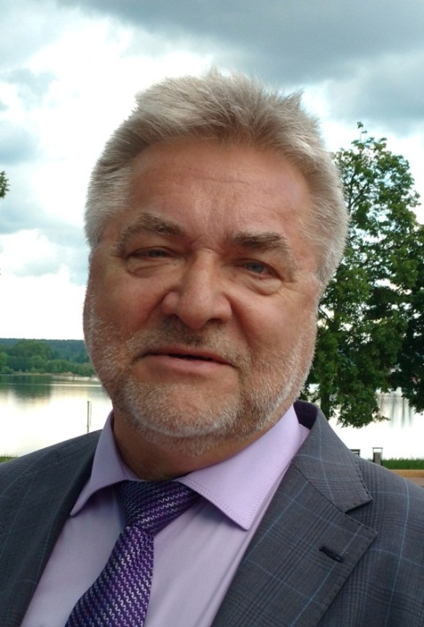 | Изменение структуры сайта областной КСП на Портале органов власти Калужской области для размещения информации о муниципальных КСО в подразделе «Ассоциация»  Фёдоров Владимир Васильевич,  руководитель аппарата КСП,  ответственный секретарь Ассоциации
В целях реализации принципа гласности и формирования культуры открытости в деятельности муниципальных контрольно-счетных органов, руководствуясь Федеральными законами от 09.02.2009 № 8-ФЗ «Об обеспечении доступа к информации о деятельности государственных органов и органов местного самоуправления», от 27.07.2006 № 149-ФЗ «Об информации, информационных технологиях и о защите информации», от 07.02.2011 № 6-ФЗ «Об общих принципах организации и деятельности контрольно-счетных органов субъектов Российской Федерации и муниципальных образований», от 06.10.2003 № 131-ФЗ «Об общих принципах организации местного самоуправления в Российской Федерации», в соответствии с решением XIII конференции Ассоциации контрольно-счётных органов от 2 июня 2017 года областная Контрольно-счётная палата предлагает дополнить в раздел «Ассоциация КСО» сайта КСП, размещённого на Портале органов власти Калужской области, подраздел «Информация о муниципальных контрольно-счётных органах».

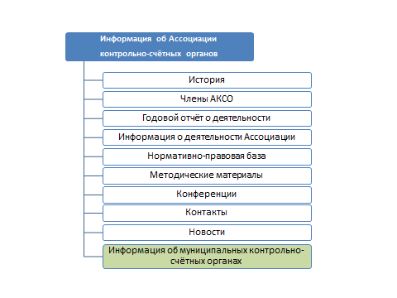
Раздел «Ассоциация КСО»

Порядок предоставления информации о деятельности МКСО, перечень информации о КСО, размещаемой в сети Интернет, а также способы и порядок осуществления контроля за обеспечением доступа к информации о деятельности контрольно-счетных органов, будут прописаны в «Методических рекомендациях по информационному наполнению муниципальными контрольно-счетными органами Калужской области раздела «Ассоциация КСО» в информационно-телекоммуникационной сети «Интернет», которые будут разработаны областной КСП и представлены в Президиум Ассоциации во II полугодии 2018 года.
Структура подраздела «Информация о муниципальных контрольно-счётных органах»:

Информация о муниципальных контрольно-счётных органах
Наименование КСО
О контрольно-счётном органе | Решение представительного органа о создании КСО
 | Решение представительного органа об утверждении положения о КСО
 | Положение о КСО
 | Решение представительного органа о назначении председателя КСО
 | Решение представительного органа о делегировании прав КСО представлять представительный орган в АКСО
 | Паспорт члена АКСО
 | Структура КСО
Информация о деятельности КСО  За отчётный период | План работы КСО
 | Отчёт о деятельности КСО
 | Основные показатели деятельности КСО
 | Перечень контрольных мероприятий
 | Практика осуществления аудита в сфере закупок
 | Перечень экспертно-аналитических мероприятий
 | Выполнение полномочий
 | Кадровое обеспечение КСО
Стандарты
Методические материалы
Контакты
Новости

УТВЕРЖДЕН
решением IХ Конференции
Ассоциации контрольно-счётных органов Калужской области от 18.05.2018

П Л А Н
работы Ассоциации контрольно-счётных органов Калужской области
на 2018 год

№ п/п | Содержание работ | Срок исполнения | Ответственные за исполнение | Основание для включения в план | Примечание
1. Подготовка и проведение конференций и заседаний Президиума Ассоциации КСО КО
1.1. | Заседание Президиума Ассоциации КСО КО | I полугодие  II полугодие | Председатель АКСО  члены Президиума | Устав
1.2. | Подготовка и проведение очередной IХ Конференции Ассоциации КСО КО | I полугодие | Председатель АКСО  члены Президиума | Устав
1.3. | Разработка проекта плана работы Ассоциации: на 2018 год | I полугодие  II полугодие | ответственный секретарь | Решение учредительной конференции
1.4. | Подготовка отчёта о работе Ассоциации КСО КО за 2017 год | апрель | ответственный секретарь | Устав
1.5. | Приём новых членов в Ассоциацию | в течение года | ответственный секретарь | Устав
2. Комплексный анализ деятельности муниципальных контрольных органов
2.1. | Проведение анализа и оценка эффективности деятельности муниципальных контрольных органов | в течение года | члены Президиума
3. Правовое и методическое обеспечение муниципальных контрольных органов
3.1. | Оказание организационной, правовой, информационной, методической и иной помощи муниципальным контрольно-счётным органам | в течение года | ответственный секретарь
3.2. | Содействие муниципальным контрольным органам в формировании системы стандартов внешнего муниципального финансового контроля | в течение года | ответственный секретарь
3.3. | Обобщение предложений муниципальных контрольных органов по совершенствованию нормативной правовой базы внешнего муниципального финансового контроля | в течение года | ответственный секретарь
3.4. | Оказание содействия муниципальным контрольным органам в использовании Классификатора нарушений, выявляемых в ходе внешнего государственного (муниципального) аудита (контроля), с учетом новаций бюджетного законодательства | в течение года | Волошина А.В. заместитель председателя;  аудиторы КСП
3.5. | Доработка отчётных форм и методических указаний по их заполнению | II полугодие | Председатель АКСО  члены Президиума
3.6. | Оказание содействия главам муниципальных образований в приведении нормативно-правовых актов МО в соответствие Реестру муниципальных должностей и муниципальных должностей муниципальной службы | II полугодие | Председатель АКСО  члены Президиума
4. Повышение квалификации сотрудников муниципальных контрольных органов
4.1. | Организация курсов повышения квалификации для руководителей, аудиторов, инспекторов контрольно-счётных органов на базе Калужского филиала федерального государственного образовательного бюджетного учреждения высшего образования «Финансовый университет при Правительстве Российской Федерации» | в течение года | Председатель АКСО  ответственный секретарь
5. Участие в мероприятиях, проводимых КСП Калужской области совместно с муниципальными КСО
5.1. | Анализ эффективности администрирования поступлений в областной бюджет платы за негативное воздействие на окружающую среду при размещении отходов и экологического сбора, а также проверка расходования бюджетных средств на увеличение доли утилизации и обезвреживания твёрдых коммунальных отходов | в течение года | Волошина А.В. зам. председателя КСП КО  аудиторы председатели КСО МО
5.2. | Контроль результатов реализации государственной программы Калужской области «Охрана окружающей среды в Калужской области» (подпрограмма «Формирование современной городской среды») | в течение года | Волошина А.В. зам. председателя КСП КО  аудиторы председатели КСО МО
5.3. | Контроль результатов реализации государственной программы Калужской области «Обеспечение доступным и комфортным жильем и коммунальными услугами населения Калужской области» (подпрограмма «Комплексное освоение и развитие территорий в целях жилищного строительства и развития индивидуального жилищного строительства» в части предоставления субсидий муниципальным образованиям Калужской области на строительство (реконструкцию) автомобильных дорог в рамках реализации проектов по развитию территорий, предусматривающих строительство жилья) | в течение года | Волошина А.В. зам. председателя КСП КО  аудиторы председатели КСО МО
5.4. | Контроль результатов реализации государственной программы Калужской области «Обеспечение доступным и комфортным жильем и коммунальными услугами населения Калужской области» (подпрограмма «Расширение сети газопроводов и строительство объектов газификации на территории Калужской области (газификация Калужской области)» в части строительства газопроводов и котельных) | в течение года | Волошина А.В. зам. председателя КСП КО  аудиторы председатели КСО МО
5.5. | Сбор и обобщение информации об участии контрольно-счетных органов муниципальных образований Калужской области в контрольной и экспертно-аналитической деятельности в рамках проведения совместных и параллельных мероприятий с Контрольно-счётной палатой Калужской области | в течение года | Волошина А.В. зам. председателя КСП КО  аудиторы
5.6. | Сбор и обобщение результатов мониторинга и контроля формирования и реализации приоритетных проектов в муниципальных образованиях | в течение года | Волошина А.В. зам. председателя КСП КО  аудиторы
5.7. | Свод и обобщение предложений муниципальных контрольно-счетных органов по повышению эффективности внешнего муниципального финансового аудита (контроля), по вопросам совершенствования правового регулирования, методологии и методического обеспечения контрольной и экспертно-аналитической деятельности | в течение года | Волошина А.В. зам. председателя КСП КО  аудиторы
6. Проведение конкурсов
6.1. | Подготовка III конкурса Ассоциации на звание «Лучший контрольно-счётный орган Калужской области» | декабрь – январь | ответственный секретарь
6.2. | Подготовка конкурса Ассоциации на звание «Лучший финансовый контролёр Калужской области» | II полугодие | ответственный секретарь
7. Информационное обеспечение
7.1. | Актуализация информации о деятельности Ассоциации КСО на портале органов власти Калужской области | в течение года | ответственный секретарь
7.2. | Размещение информации и деятельности органов внешнего финансового контроля муниципальных образований на портале органов власти Калужской области | в течение года | ответственный секретарь
7.3. | Освещение деятельности Ассоциации контрольно-счётных органов Калужской области в журнале «Вестник АКСОР» | в течение года | ответственный секретарь
7.4. | Практические вопросы использования государственной информационной системы «Официальный сайт Российской Федерации в информационно-телекоммуникационной сети «Интернет» для размещения информации об осуществлении государственного (муниципального) финансового аудита (контроля) в сфере бюджетных правоотношений» | в течение года | ответственный секретарь

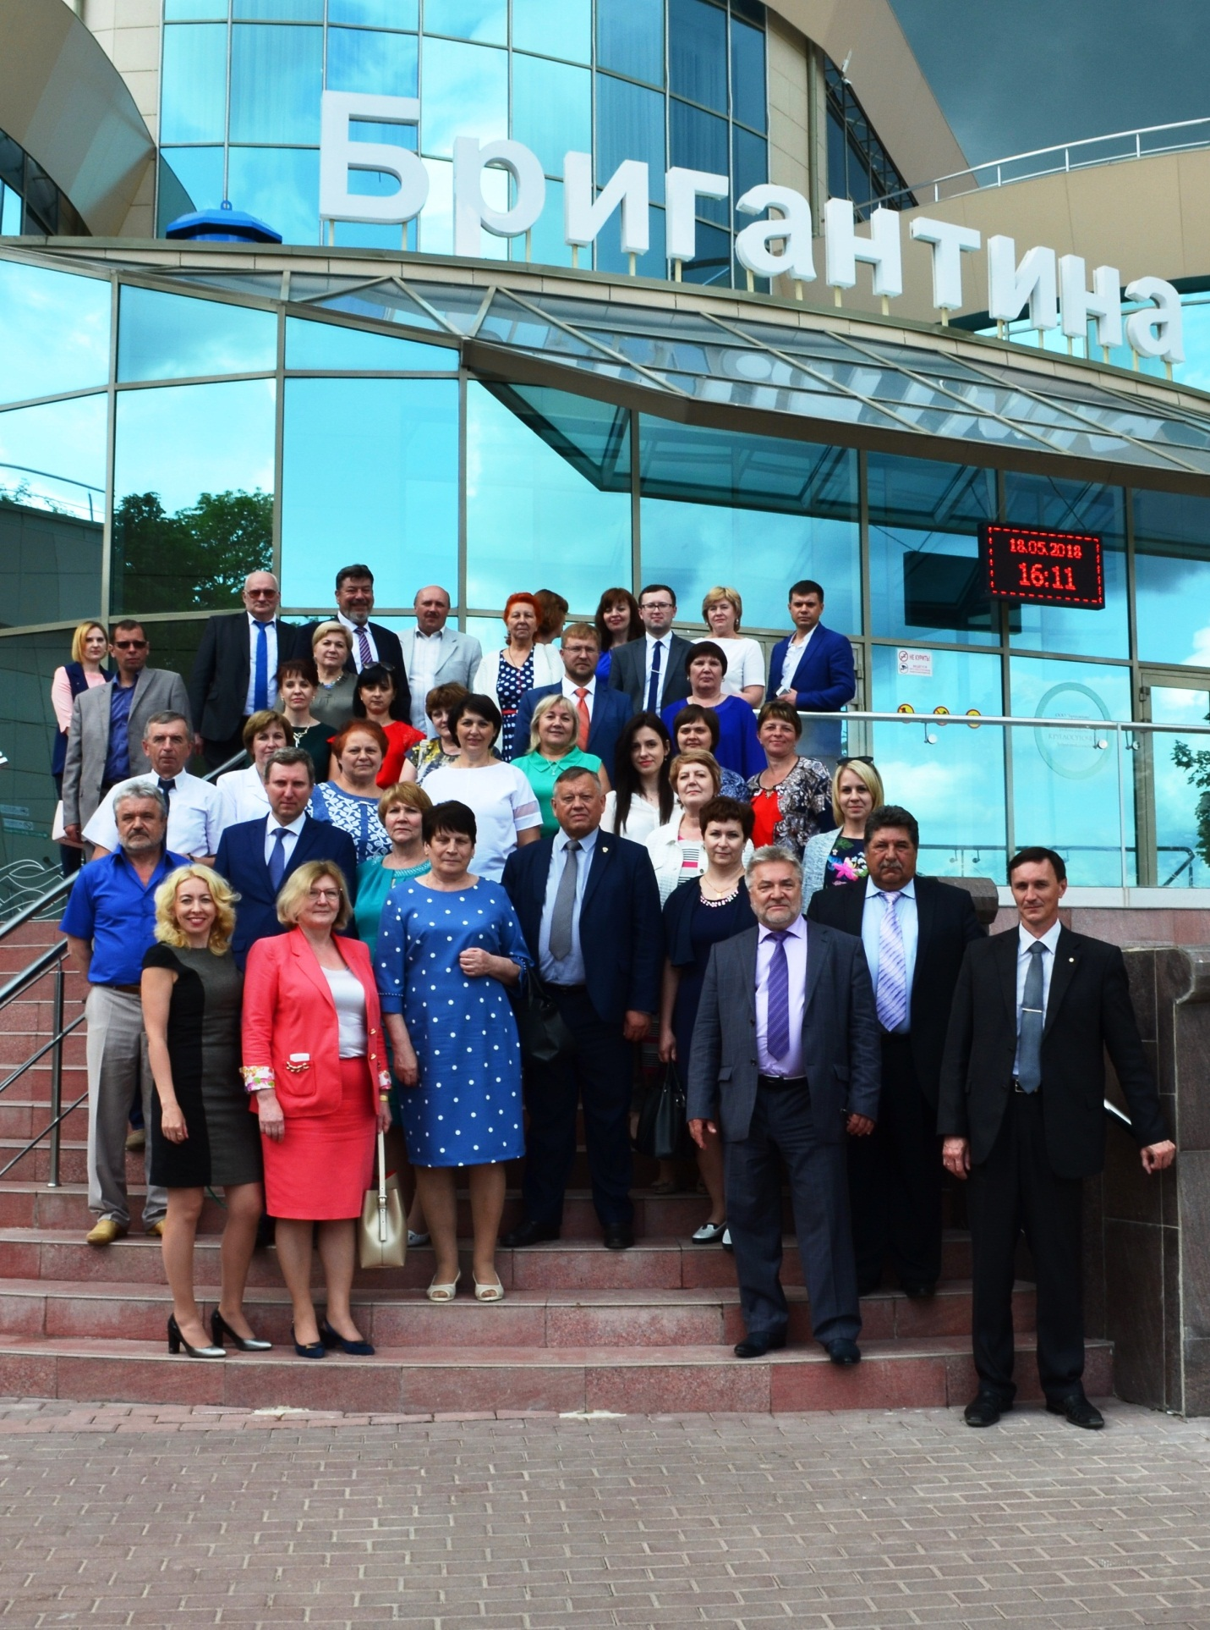

Список участников IХ Конференции
Ассоциации контрольно-счётных органов
Калужской области
(город Людиново, 18 мая 2018 года)

Муниципальный район,  городское поселение | Фамилия, имя, отчество участника | Должность участника
Бабынинский | Захарова Юлия Александровна | Председатель КСО
 | Максимочкин Юрий Сергеевич | Инспектор КСО
Барятинский | Калинин Александр Кириллович | Глава муниципального района
 | Белякова Елена Григорьевна | Председатель КСО
Боровский | Бредихин Павел Леонидович | Председатель КСО
Дзержинский | Алфёрова Наталья Анатольевна | Председатель КСП
 | Попова Ольга Сергеевна | Главный специалист КСП
Думиничский | Булыгин Сергей Геннадьевич | Председатель КСО
Жиздринский | Сёмочкин Сергей Владимирович | Председатель КСО
Жуковский | Баркова Ольга Александровна | Председатель контрольно-ревизионной комиссии Районного Собрания муниципального района
Козельский | Кузин Вячеслав Александрович | Председатель КСП муниципального образования «Козельский район»
Куйбышевский | Козлова Любовь Алексеевна | Председатель КСО Районного Собрания
Малоярославецкий | Гришина Раиса Васильевна | Председатель КСК
 | Вашкевич Виталия Сергеевна | Член КСК
Мосальский | Абдуллабекова Зухра Абдулаевна | Председатель КСК
Медынский | Никитина Светлана Владимировна | Председатель КСК
 | Колесова Наталья Александровна | Заместитель председателя КСК
Мещовский  Мещовский | Комчедалова Светлана Федоровна | Заместитель председателя КСК
 | Власова Мария Семёновна | Главный специалист КСК
Перемышльский | Ковалёв Александр Алексеевич | Председатель КСК
Сухиничский | Шилова Светлана Анатольевна | Председатель РК
Ульяновский | Кудаков Александр Михайлович | Глава муниципального района
 | Пищугина Надежда Алексеевна | Главный специалист КСК
 | Журавлёва Елена Ивановна | Главный специалист финансового отдела
Ферзиковский | Алютина Татьяна Владимировна | Председатель КСК
Хвастовичский | Ёлкина Тамара Михайловна | Председатель КСО
 | Вождаева Елена Ефимовна | Инспектор КСО
Юхновский | Маркина Диана Яковлевна | Председатель КСО
Киров и Кировский | Соколова Маргарита Валерьевна | Главный специалист (аудитор)
Людиново и Людиновский | Афонина Валентина Алексеевна | Председатель КСП
 | Борисенкова Светлана Викторовна | Инспектор КСП
Калуга | Евграфова Светлана Алексеевна | Заместитель председателя КСП
Обнинск | Артемьев Геннадий Юрьевич | Председатель КСП
 | Разина Ирина Стефановна | Заместитель председателя КСП
Малоярославец | Макарова Наталья Ивановна | Председатель Контрольного органа

Приглашённые

 | Бабурин Виктор Сергеевич | Председатель Законодательного Собрания Калужской области
 | Яшанина Ирина Викторовна | Председатель комитета по бюджету, финансам и налогам Законодательного Собрания Калужской области
 | Петров Андрей Вячеславович | Член комитета по бюджету, финансам и налогам Законодательного Собрания Калужской области
 | Гапуненков Владимир Васильевич | Заместитель министра финансов Калужской области – начальник управления внутреннего государственного финансового контроля и контроля в сфере закупок
 | Боровков Владимир Александрович | Начальник отдела регулирования и мониторинга контрактной системы управления государственных закупок министерства конкурентной политики Калужской области
 | Чуриков Максим Александрович | Заместитель руководителя – начальник отдела УФАС России по Калужской области
 | Гончарова Любовь Васильевна | Глава муниципального района «Город Людиново и Людиновский район»
 | Аганичев Даниил Михайлович | Глава администрации муниципального района «Город Людиново и Людиновский район»
 | Володин Валерий Алексеевич | Заместитель руководителя Управления Федерального казначейства по Калужской области
Представители Контрольно-счётной палаты Калужской области

 | Бредихин Леонид Васильевич | Председатель
 | Волошина Анна Васильевна | Заместитель председателя
 | Никифоров Владимир Анатольевич | Аудитор
 | Фёдоров Владимир Васильевич | Руководитель аппарата
 | Баринова Татьяна Егоровна | Заместитель руководителя аппарата
 | Авдеева Татьяна Анатольевна | Заместитель руководителя аппарата
 | Жемаркина Римма Евгеньевна | Начальник отдела финансового обеспечения
 | Соболева Елена Сергеевна | Начальник отдела административного обеспечения
 | Щербакова Ольга Николаевна | Консультант руководителя

Контрольно-счётная палата
Калужской области

ИНФОРМАЦИОННЫЙ БЮЛЛЕТЕНЬ
№ 2 (29)
2018

Над выпуском работали:
руководитель редакционного совета Бредихин Л.В.,
Фёдоров В.В., Волошина А.В., Жемаркина Р.Е.,
Преснякова Е.А., Щербакова О.Н., Никифоров В.А.,
Кирпиченкова А.С., Булычева А.С.

Постановления Правительства Калужской области от 06.05.2014 № 286 «Об утверждении распределения межбюджетных субсидий бюджетам муниципальных образований Калужской области на оказание государственной поддержки органам местного самоуправления на мероприятия по дорожному хозяйству в рамках муниципальных дорожных фондов на 2014 год», от 15.04.2015 № 192 «Об утверждении распределения межбюджетных субсидий бюджетам муниципальных образований Калужской области на оказание государственной поддержки органам местного самоуправления на мероприятия по дорожному хозяйству в рамках муниципальных дорожных фондов на 2015 год», от 05.03.2014 № 148 «Об утверждении распределения субсидий между муниципальными образованиями Калужской области на проектирование и строительство (реконструкцию) автомобильных дорог общего пользования местного значения с твердым покрытием до сельских населенных пунктов, не имеющих круглогодичной связи с сетью автомобильных дорог общего пользования, за счет средств Дорожного фонда Калужской области на 2014 год», от 05.03.2015 № 119 «Об утверждении распределения субсидий между муниципальными образованиями Калужской области на проектирование, строительство, реконструкцию, капитальный ремонт и ремонт автомобильных дорог общего пользования местного значения с твердым покрытием до сельских населенных пунктов, не имеющих круглогодичной связи с сетью автомобильных дорог общего пользования, за счет средств Дорожного фонда Калужской области на 2015 год».
Постановление Правительства Калужской области от 19.03.2012 № 122 «О предоставлении субсидий бюджетам муниципальных образований на софинансирование отдельных мероприятий за счёт средств Дорожного фонда Калужской области».
Постановление Правительства Калужской области от 26.04.2012 № 209 «О предоставлении субсидий местным бюджетам на проектирование, строительство, реконструкцию, капитальный ремонт и ремонт автомобильных дорог общего пользования местного значения с твердым покрытием до сельских населенных пунктов, не имеющих круглогодичной связи с сетью автомобильных дорог общего пользования, а также на их капитальный ремонт и ремонт».
Федеральный закон от 06.10.2003 № 131-ФЗ «Об общих принципах организации местного самоуправления в Российской Федерации».
Приказ Минэкономразвития России от 30.08.2011 № 424 «Об утверждении порядка ведения органами местного самоуправления реестров муниципального имущества».
Федеральный закон от 06.12.2011 № 402-ФЗ «О бухгалтерском учёте».
Инструкция Минфина России от 01.12.2010 № 157н «Об утверждении Единого плана счетов бухгалтерского учета для органов государственной власти (государственных органов), органов местного самоуправления, органов управления государственными внебюджетными фондами, государственных академий наук, государственных (муниципальных) учреждений и Инструкции по его применению».
Федеральный закон от 08.11.2007 № 257 «Об автомобильных дорогах и дорожной деятельности в Российской Федерации и о внесении изменений в отдельные законодательные акты Российской Федерации».
Приказ Министерства транспорта РФ от 27.08.2009 № 150 «О порядке проведения оценки технического состояния автомобильных дорог».
Распоряжение Министерства транспорта РФ от 03.10.2002 № ИС-840-р «Правила диагностики и оценки состояния автомобильных дорог. Основные положения» (отраслевые дорожные нормы).
Приказ Минтранса России от 16.11.2012 № 402 «Классификация работ по капитальному ремонту, ремонту и содержанию автомобильных дорог».
Распоряжение Министерства транспорта РФ от 07.05.2013 № ИС-414-р «О введении в действие гарантийных паспортов на законченные строительством, реконструкцией, капитальным ремонтом и ремонтом автомобильные дороги и искусственные сооружения на них».

